**Software Design Description**

|  |  |  |
| --- | --- | --- |
| **System name** | **Quản lý Nhập hàng và Nhân sự** | |
| **Project team** | **Mai Thị Thu Thủy** | **Leader** |
| **Đoàn Thị Thanh Nhã** | **Member** |
| **Nguyễn Thị Thanh Nga** | **Member** |
| **Đỗ Thị Kim Yến** | **Member** |
| **Nguyễn Trường Giang** | **Member** |

**Revision History**

|  |  |  |  |
| --- | --- | --- | --- |
| **Version** | **Date** | **Author** | **Change Description** |
| 1.0 | 06/12/2025 | Mai Thị Thu Thủy | Tạo mới tài liệu Thiết kế Phần mềm cho dự án Quản lý Nhập hàng và Nhân sự |

**TABLE OF CONTENTS**

1 INTRODUCTION 6

1.1 Purpose 6

1.2 Scope 6

1.2.1 Phạm vi tài liệu 6

1.2.2 Đối tượng sử dụng 6

1.3 Definitions, Acronyms, and Abbreviations 6

2 References 6

3 SYSTEM ARCHITECTURAL DESIGN 7

3.1 System Description 7

3.2 Sơ đồ Kiến trúc 7

4 Components description 7

4.1 Class diagram 8

5 Database description 8

5.1 Database logical design 8

5.1.1 Table design (based on class design) 8

5.1.2 Normalization 9

5.1.3 Database diagram 10

5.2 Database physical design 10

5.2.1 Table NhanVien 10

5.2.2 Table TaiKhoanChuChuHang 10

5.2.3 Table TaiKhoanNhanVien 11

5.2.4 Table LichSuDangNhap 11

5.2.5 Table BangLuong 11

5.2.6 Table PhuCap 12

5.2.7 Table Phat 12

5.2.8 Table UngLuong 13

5.2.9 Table NhaCungCap 13

5.2.10 Table PhieuNhap 13

5.2.11 Table SanPham 14

5.2.12 Table ChiTietNhapHang 14

5.2.13 Table TonKho 15

5.2.14 Table KhuyenMai 15

5.2.15 Table ChiTietKhuyenMai 15

5.3 Ước lượng dung lượng lưu trữ 15

6 External interfaces 24

6.1 User interfaces 24

6.1.1 Screen flow 25

6.1.1.1 Luồng màn hình Chủ cửa hàng 25

6.1.1.2 Luồng màn hình Nhân viên 25

6.1.2 Screen specification 26

6.1.2.1 Đặc tả màn hình đăng nhập 26

6.1.2.1.1 Màn hình Chờ 26

6.1.2.2 Đặc tả màn hình đăng nhập 27

6.1.2.2.1 Màn hình Đăng nhập 27

6.1.2.3 Đặc tả màn hình Khuyến mãi 28

6.1.2.3.1 Màn hình Xem Khuyến mãi 28

6.1.2.3.2 Màn hình Chi tiết Khuyến mãi 29

6.1.2.3.3 Màn hình Sửa Khuyến mãi 31

6.1.2.3.4 Màn hình Thêm Khuyến mãi 33

6.1.2.3.5 Màn hình Danh sách sản phẩm 35

6.1.2.3.6 Đặc tả bổ sung cho các màn hình Khuyến mãi 37

6.1.2.4 Đặc tả màn hình Cảnh báo 40

6.1.2.4.1 Màn hình Cảnh báo 40

6.1.2.4.2 Đặc tả bổ sung màn hình cảnh báo 42

6.1.2.5 Đặc tả mà hình nhân sự 43

6.1.2.5.1 Màn hình Danh sách nhân viên 43

6.1.2.5.2 Màn hình Thêm nhân viên 45

6.1.2.5.3 Màn hình Thông tin chi tiết nhân viên 47

6.1.2.5.4 Màn hình Phụ cấp – Phạt 49

6.1.2.5.5 Màn hình Thêm phụ cấp 51

6.1.2.5.6 Màn hình Thêm khoản phạt 53

6.1.2.5.7 Màn hình Chi tiết Phụ cấp – Phạt 55

6.1.2.5.8 Màn hình Sửa Khoản Phụ cấp 57

6.1.2.5.9 Màn hình Sửa khoản phạt 59

6.1.2.5.10 Màn hình Quản lý Ứng lương 61

6.1.2.5.11 Màn hình Thêm Khoản Ứng lương 62

6.1.2.5.12 Màn hình Chi tiết quản lý Ứng lương 64

6.1.2.5.13 Màn hình tìm kiếm bảng lương 66

6.1.2.5.14 Màn hình Xem chi tiết bảng lương 67

6.1.2.5.15 Màn hình Chấm công chi tiết 69

6.1.2.5.16 Đặc tả bổ sung cho màn hình Nhân viên 70

6.1.2.6 Đặc tả màn hình Nhập hàng 72

6.1.2.6.1 Màn hình Danh sách phiếu nhập 72

6.1.2.6.2 Màn hình Chi tiết Phiếu Nhập 74

6.1.2.6.3 Màn hình Sửa thông tin sản phẩm 76

6.1.2.6.4 Màn hình Thêm phiếu nhập 79

6.1.2.6.5 Màn hình danh sách nhà cung cấp 81

6.1.2.6.6 Màn hình Thêm nhà cung cấp 83

6.1.2.6.7 Màn hình Tìm kiếm phiếu nhập 86

6.1.2.6.8 Mà hình Tìm kiếm Nhà cung cấp 88

6.1.2.6.9 Đặc tả bổ sung cho màn hình Phiếu Nhập 89

6.1.2.7 Đặc tả màn hình Chính 93

6.1.2.7.1 Màn hình Chính 93

7 Annexes 94

# INTRODUCTION

## Purpose

Tài liệu này mô tả chi tiết thiết kế kỹ thuật của Hệ thống Quản lý Nhập hàng và Nhân sự cho Cửa hàng Mini Mart À Ơ 5. Nó đóng vai trò là bản thiết kế chi tiết để đội ngũ phát triển xây dựng và kiểm thử hệ thống.

## Scope

### Phạm vi tài liệu

Tài liệu này bao gồm thiết kế lớp, thiết kế kiến trúc, thiết kế cơ sở dữ liệu và thiết kế giao diện người dùng cho các chức năng thuộc phạm vi dự án: Quản lý Nhập hàng và Nhà cung cấp, Quản lý Nhân sự, Quản lý Khuyến mãi và Cảnh báo tồn kho.

Nhóm đã nói chuyện lại với chủ cửa hàng và chủ cửa hàng quyết định sẽ dùng màn hình desktop.

Các nội dung thay đổi đã được xác nhận lại với chủ cửa hàng.

### Đối tượng sử dụng

Đội ngũ Phát triển để xây dựng hệ thống. Đội ngũ Kiểm thử để xây dựng kịch bản kiểm thử. Quản lý Dự án để theo dõi và quản lý phạm vi dự án.

## Definitions, Acronyms, and Abbreviations

|  |  |
| --- | --- |
| **Term/Acronym** | **Definition** |
| **SRS** | Software Requirements Specification |
| **UCD** | Use Case Diagram |
| **NCC** | Nhà Cung Cấp |
| **CSDL** | Cơ sở Dữ liệu |
| **CCCD** | Căn cước Công dân |
| **NV** | Nhân viên |

# References

# SYSTEM ARCHITECTURAL DESIGN

## System Description

Hệ thống được thiết kế là Windows Form nhằm mục đích tự động hóa và quản lý tập trung các quy trình quan trọng tại Cửa hàng Mini Mart À Ơ 5.

Phạm vi chính của hệ thống:

* Quản lý Nhập hàng và Cảnh báo Tồn Kho
* Quản lý Nhân viên và xử lý Tính Lương, Thưởng, Phạt
* Thiết lập và quản lý các chương trình Khuyến mãi

## Sơ đồ Kiến trúc

Nhóm chọn triển khai Kiến trúc Khách-Chủ Hai Tầng

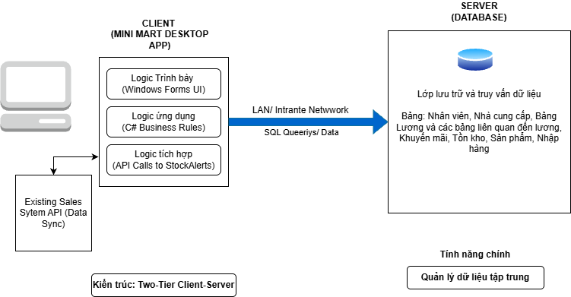

# Components description

## Class diagram

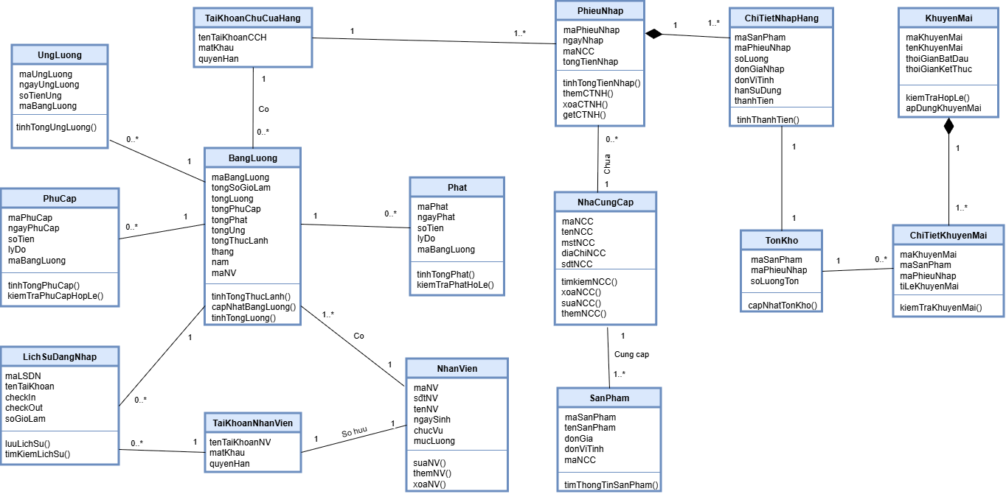

# Database description

## Database logical design

### Table design (based on class design)

**NhanVien** (maNV, sđtNV, tenNV, ngaySinh, chucVu, mucLuong, *tenTaiKhoanNV*)

**TaiKhoanChuCuaHang** (tenTaiKhoanCCH, matKhau, phanQuyen)

**TaiKhoanNhanVien** (tenTaiKhoanNV, matKhau, phanQuyen, *maNV*)

**LichSuDangNhap** (maLSDN, checkIn, checkOut, soGioLam, *tenTaiKhoanNV*, *maBangLuong*)

**BangLuong** (maBangLuong, tongSoGioLam, tongLuong, tongPhuCap, tongPhat, tongUng, tongThucLanh, thang, nam, *maNV*, *tenTaiKhoanCCH*)

**PhuCap** (maPhuCap, ngayPhuCap, soTien, lyDo, *maBangLuong*)

**Phat** (maPhat, ngayPhat, soTien, lyDo, *maBangLuong*)

**UngLuong** (maUngLuong, ngayUngLuong, soTienUng, *maBangLuong*)

**NhaCungCap** (maNCC, tenNCC, mstNCC, diaChiNCC, sdtNCC)

**PhieuNhap** (maPhieuNhap, ngayNhap, tongTienNhap, maNCC, *tenTaiKhoanCCH*)

**SanPham** (maSanPham, tenSanPham. donGia, donViTinh, *maNCC*)

**ChiTietNhapHang** (maSanPham, maPhieuNhap, soLuong, donGiaNhap, donViTinh, hanSuDung, thanhTien, *maSanPham* (FK), *maPhieuNhap* (FK))

**TonKho** (maSanPham, maPhieuNhap, soLuongTon, *maSanPham* (FK), *maPhieuNhap* (FK))

**KhuyenMai** (maKhuyenMai, tenKhuyenMai, thoiGianBatDau, thoiGianKetThuc)

**ChiTietKhuyenMai** (maKhuyenMai, maSanPham, tiLeKhuyenMai, hinhThucKhuyenMai, *maKhuyenMai* (FK), *maSanPham* (FK))

### Normalization

**NhanVien** (maNV, sđtNV, tenNV, ngaySinh, chucVu, mucLuong, *tenTaiKhoanNV*)

**TaiKhoanChuCuaHang** (tenTaiKhoanCCH, matKhau, phanQuyen)

**TaiKhoanNhanVien** (tenTaiKhoanNV, matKhau, phanQuyen, *maNV*)

**LichSuDangNhap** (maLSDN, checkIn, checkOut, soGioLam, *tenTaiKhoanNV*, *maBangLuong*)

**BangLuong** (maBangLuong, tongSoGioLam, tongLuong, tongPhuCap, tongPhat, tongUng, tongThucLanh, thang, nam, *maNV*, *tenTaiKhoanCCH*)

**PhuCap** (maPhuCap, ngayPhuCap, soTien, lyDo, *maBangLuong*)

**Phat** (maPhat, ngayPhat, soTien, lyDo, *maBangLuong*)

**UngLuong** (maUngLuong, ngayUngLuong, soTienUng, *maBangLuong*)

**NhaCungCap** (maNCC, tenNCC, mstNCC, diaChiNCC, sdtNCC)

**PhieuNhap** (maPhieuNhap, ngayNhap, tongTienNhap, maNCC, *tenTaiKhoanCCH*)

**SanPham** (maSanPham, tenSanPham. donGia, donViTinh, *maNCC*)

**ChiTietNhapHang** (maSanPham, maPhieuNhap, soLuong, donGiaNhap, donViTinh, hanSuDung, thanhTien, *maSanPham* (FK), *maPhieuNhap* (FK))

**TonKho** (maSanPham, maPhieuNhap, soLuongTon, *maSanPham* (FK), *maPhieuNhap* (FK))

**KhuyenMai** (maKhuyenMai, tenKhuyenMai, thoiGianBatDau, thoiGianKetThuc)

**ChiTietKhuyenMai** (maKhuyenMai, maSanPham, tiLeKhuyenMai, hinhThucKhuyenMai, *maKhuyenMai* (FK), *maSanPham* (FK))

### Database diagram

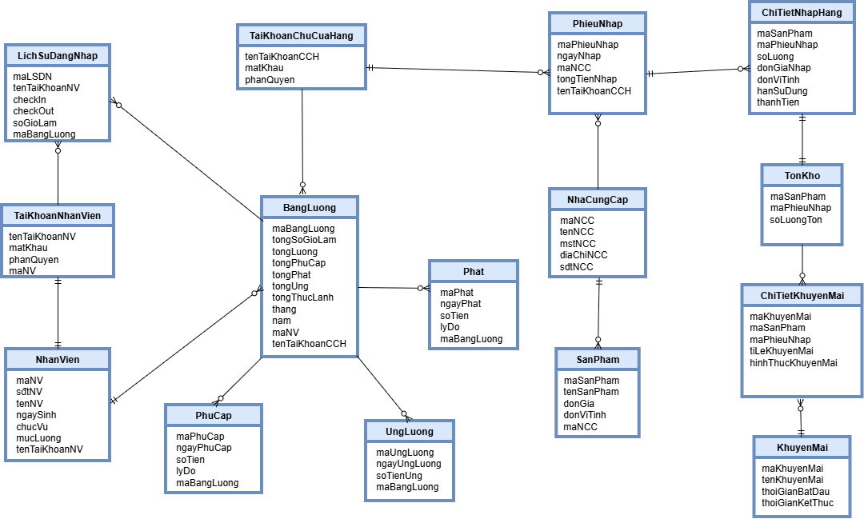

## Database physical design

### Table NhanVien

|  |  |  |  |  |
| --- | --- | --- | --- | --- |
| **No.** | **Column name** | **Datatype** | **Constraints** | **Notes** |
| 1 | maNV | VARCHAR(10) | PK |  |
| 2 | sđtNV | VARCHAR(10) | Unique |  |
| 3 | tenNV | NVARCHAR(100) | Not Null |  |
| 4 | ngaySinh | DATE |  |  |
| 5 | chucVu | NVARCHAR(50) |  |  |
| 6 | mucLuong | DECIMAL(18, 2) |  |  |
| 7 | tenTaiKhoanNV | VARCHAR(50) | FK |  |

### Table TaiKhoanChuChuHang

|  |  |  |  |  |
| --- | --- | --- | --- | --- |
| **No.** | **Column name** | **Datatype** | **Constraints** | **Notes** |
| 1 | tenTaiKhoanCCH | VARCHAR(50) | PK |  |
| 2 | matKhau | VARCHAR(100) | Not Null |  |
| 3 | quyenHan | NVARCHAR(50) | default “ChuCuaHang” |  |

### Table TaiKhoanNhanVien

|  |  |  |  |  |
| --- | --- | --- | --- | --- |
| **No.** | **Column name** | **Datatype** | **Constraints** | **Notes** |
| 1 | tenTaiKhoanNV | VARCHAR(50) | PK |  |
| 2 | matKhau | VARCHAR(100) | Not Null |  |
| 3 | phanQuyen | NVARCHAR(50) | default “NhanVien” |  |
| 4 | maNV | VARCHAR(10) | FK |  |

### Table LichSuDangNhap

|  |  |  |  |  |
| --- | --- | --- | --- | --- |
| **No.** | **Column name** | **Datatype** | **Constraints** | **Notes** |
| 1 | maLSDN | VARCHAR(10) | PK |  |
| 2 | checkIn | DATETIME | Not Null |  |
| 3 | checkOut | DATETIME | Not Null |  |
| 4 | thoiGianDN | DECIMAL(6, 2) | Not Null |  |
| 5 | tenTaiKhoanNV | VARCHAR(50) | FK |  |
| 6 | maBangLuong | VARCHAR(10) | FK |  |

### Table BangLuong

|  |  |  |  |  |
| --- | --- | --- | --- | --- |
| **No.** | **Column name** | **Datatype** | **Constraints** | **Notes** |
| 1 | maBangLuong | VARCHAR(10) | PK |  |
| 2 | tongSoGioLam | DECIMAL(6, 2) |  |  |
| 3 | tongLuong | DECIMAL(18, 2) |  |  |
| 4 | tongPhuCap | DECIMAL(18, 2) |  |  |
| 5 | tongPhat | DECIMAL(18, 2) |  |  |
| 6 | tongUng | DECIMAL(18, 2) |  |  |
| 7 | tongThucLanh | DECIMAL(18, 2) |  |  |
| 8 | thang | INT | Check (thang Between 1 AND 12) |  |
| 9 | nam | INT | Check (nam >= 2025) |  |
| 10 | maNV | VARCHAR(10) | FK |  |
| 11 | tenTaiKhoanCCH | VARCHAR(50) | FK |  |

### Table PhuCap

|  |  |  |  |  |
| --- | --- | --- | --- | --- |
| **No.** | **Column name** | **Datatype** | **Constraints** | **Notes** |
| 1 | maPhuCap | VARCHAR(10) | PK |  |
| 2 | ngayPhuCap | DATE |  |  |
| 3 | soTien | DECIMAL(18, 2) |  |  |
| 4 | lyDo | NVARCHAR(255) |  |  |
| 5 | maBangLuong | VARCHAR(10) | FK |  |

### Table Phat

|  |  |  |  |  |
| --- | --- | --- | --- | --- |
| **No.** | **Column name** | **Datatype** | **Constraints** | **Notes** |
| 1 | maPhat | VARCHAR(10) | PK |  |
| 2 | ngayPhat | DATE |  |  |
| 3 | soTien | DECIMAL(18, 2) |  |  |
| 4 | lyDo | NVARCHAR(255) |  |  |
| 5 | maBangLuong | VARCHAR(10) | FK |  |

### Table UngLuong

|  |  |  |  |  |
| --- | --- | --- | --- | --- |
| **No.** | **Column name** | **Datatype** | **Constraints** | **Notes** |
| 1 | maUngLuong | VARCHAR(10) | PK |  |
| 2 | ngayUngLuong | DATE |  |  |
| 3 | soTienUng | DECIMAL(18, 2) |  |  |
| 4 | maBangLuong | VARCHAR(10) | FK |  |

### Table NhaCungCap

|  |  |  |  |  |
| --- | --- | --- | --- | --- |
| **No.** | **Column name** | **Datatype** | **Constraints** | **Notes** |
| 1 | maNCC | VARCHAR(10) | PK |  |
| 2 | tenNCC | NVARCHAR(100) | Not Null |  |
| 3 | mstNCC | VARCHAR(20) | Unique |  |
| 4 | diaChiNCC | NVARCHAR(255) |  |  |
| 5 | sdtNCC | VARCHAR(10) | Not Null |  |

### Table PhieuNhap

|  |  |  |  |  |
| --- | --- | --- | --- | --- |
| **No.** | **Column name** | **Datatype** | **Constraints** | **Notes** |
| 1 | maPhieuNhap | VARCHAR(10) | PK |  |
| 2 | ngayNhap | DATETIME | DEFAULT GETDATE() |  |
| 3 | tongTienNhap | DECIMAL(18, 2) |  |  |
| 4 | maNCC | VARCHAR(10) | FK |  |
| 5 | tenTaiKhoanCCH | VARCHAR(50) | FK |  |

### Table SanPham

|  |  |  |  |  |
| --- | --- | --- | --- | --- |
| **No.** | **Column name** | **Datatype** | **Constraints** | **Notes** |
| 1 | maSanPham | VARCHAR(10) | PK |  |
| 2 | tenSanPham | NVARCHAR(100) | Not Null |  |
| 3 | donGia | DECIMAL(18, 2) | Not Null |  |
| 4 | donViTinh | NVARCHAR(20) |  |  |
| 5 | maNCC | VARCHAR(10) | FK |  |

### Table ChiTietNhapHang

|  |  |  |  |  |
| --- | --- | --- | --- | --- |
| **No.** | **Column name** | **Datatype** | **Constraints** | **Notes** |
| 1 | maSanPham | VARCHAR(10) | PK, FK |  |
| 2 | maPhieuNhap | VARCHAR(10) | PK, FK |  |
| 3 | soLuong | INT | Not Null |  |
| 4 | donGiaNhap | DECIMAL(18, 2) | Not Null |  |
| 5 | donViTinh | NVARCHAR(20) |  |  |
| 6 | hanSuDung | DATE | Not Null |  |
| 7 | thanhTien | DECIMAL(18, 2) |  |  |

### Table TonKho

|  |  |  |  |  |
| --- | --- | --- | --- | --- |
| **No.** | **Column name** | **Datatype** | **Constraints** | **Notes** |
| 1 | maSanPham | VARCHAR(10) | PK, FK |  |
| 2 | maPhieuNhap | VARCHAR(10) | PK, FK |  |
| 3 | soLuongTon | INT | Not Null, default 0 |  |

### Table KhuyenMai

|  |  |  |  |  |
| --- | --- | --- | --- | --- |
| **No.** | **Column name** | **Datatype** | **Constraints** | **Notes** |
| 1 | maKhuyenMai | VARCHAR(10) | PK |  |
| 2 | tenKhuyenMai | NVARCHAR(100) | Not Null |  |
| 3 | thoiGianBatDau | DATETIME |  |  |
| 4 | thoiGianKetThuc | DATETIME | Check (thoiGianKetThuc > thoiGianBatDau) |  |

### Table ChiTietKhuyenMai

|  |  |  |  |  |
| --- | --- | --- | --- | --- |
| **No.** | **Column name** | **Datatype** | **Constraints** | **Notes** |
| 1 | maKhuyenMai | VARCHAR(10) | PK, FK |  |
| 2 | maSanPham | VARCHAR(10) | PK, FK |  |
| 3 | tiLeKhuyenMai | DECIMAL(5, 2) |  |  |
| 4 | hinhThucKhuyenMai | NVARCHAR(50) |  |  |

## Ước lượng dung lượng lưu trữ

|  |  |  |
| --- | --- | --- |
| **Bảng Nhân viên** | **Tên cột** | **Dung lượng (byte)** |
|  | maNV | 12 |
|  | sdtNV | 12 |
|  | tenNV | 202 |
|  | ngaySinh | 3 |
|  | chucVu | 102 |
|  | mucLuong | 9 |
|  | tenTaiKhoanNV | 52 |
|  | Tổng | **392** |
|  | Overhead (30%) | 117.6 |
|  | Tổng dung lượng lưu trữ cho 1 bản ghi | 509.6 |
|  | Số lượng bản ghi khởi tạo ban đầu | 25 |
|  | Tổng dung lượng lưu trữ ban đầu | 12,740 |
|  | Ước lượng dữ liệu gia tăng/tháng | 1 |
|  | Dung lượng lưu trữ sau 1 năm | 18,855.2 |
| **Bảng Bảng Lương** | **Tên Cột** | **Dung lượng (byte)** |
|  | maBangLuong | 12 |
|  | tongPhat, tongLuong, tongPhuCap, tongPhat, tongUng, tongThucLanh | 45 |
|  | tongSoGioLam | 5 |
|  | thang, nam | 8 |
|  | maNV | 12 |
|  | tenTaiKhoanCCH | 52 |
|  | Tổng | 134 |
|  | Overhead (30%) | 40.2 |
|  | Tổng dung lượng lưu trữ cho 1 bản ghi | 174.2 |
|  | Số lượng bản ghi khởi tạo ban đầu | 0 |
|  | Tổng dung lượng lưu trữ ban đầu | 0 |
|  | Ước lượng dữ liệu gia tăng/tháng | 50 |
|  | Dung lượng lưu trữ sau 1 năm | 104,520 |
| **Bảng Lịch Sử Đăng Nhập** | **Tên cột** | **Dung lượng (byte)** |
|  | maLSDN | 12 |
|  | checkIn, checkOut | 16 |
|  | thoiGianDN | 5 |
|  | tenTaiKhoanNV | 52 |
|  | maBangLuong | 12 |
|  | Tổng | 97 |
|  | Overhead (30%) | 29.1 |
|  | Tổng dung lượng lưu trữ cho 1 bản ghi | 126.1 |
|  | Số lượng bản ghi khởi tạo ban đầu | 0 |
|  | Tổng dung lượng lưu trữ ban đầu | 0 |
|  | Ước lượng dữ liệu gia tăng/tháng | 1, 250 |
|  | Dung lượng lưu trữ sau 1 năm | 1,891,500 |
| **Bảng Phiếu Nhập** | **Tên cột** | **Dung lượng (byte)** |
|  | maPhieuNhap | 12 |
|  | ngayNhap | 8 |
|  | tongTienNhap | 9 |
|  | maNCC | 12 |
|  | tenTaiKhoanCCH | 52 |
|  | Tổng | 93 |
|  | Overhead (30%) | 27.9 |
|  | Tổng dung lượng lưu trữ cho 1 bản ghi | 120.9 |
|  | Số lượng bản ghi khởi tạo ban đầu | 0 |
|  | Tổng dung lượng lưu trữ ban đầu | 0 |
|  | Ước lượng dữ liệu gia tăng/tháng | 20 |
|  | Dung lượng lưu trữ sau 1 năm | 29,016 |
| **Bảng Tài Khoản Chủ Cửa Hàng** | **Tên cột** | **Dung lượng (byte)** |
|  | tenTaiKhoanCCH | 52 |
|  | matKhau | 102 |
|  | phanQuyen | 102 |
|  | Tổng | 256 |
|  | Overhead (30%) | 76.8 |
|  | Tổng dung lượng lưu trữ cho 1 bản ghi | 332.8 |
|  | Số lượng bản ghi khởi tạo ban đầu | 1 |
|  | Tổng dung lượng lưu trữ ban đầu | 332.8 |
|  | Ước lượng dữ liệu gia tăng/tháng | 0 |
|  | Dung lượng lưu trữ sau 1 năm | 332.8 |
| **Bảng Tài Khoản Nhân viên** | **Tên cột** | **Dung lượng (byte)** |
|  | tenTaiKhoanNV | 52 |
|  | matKhau | 102 |
|  | phanQuyen | 102 |
|  | maNV | 12 |
|  | Tổng | 268 |
|  | Overhead (30%) | 80.4 |
|  | Tổng dung lượng lưu trữ cho 1 bản ghi | 348.4 |
|  | Số lượng bản ghi khởi tạo ban đầu | 50 |
|  | Tổng dung lượng lưu trữ ban đầu | 17,420 |
|  | Ước lượng dữ liệu gia tăng/tháng | 1 |
|  | Dung lượng lưu trữ sau 1 năm | 21,598.4 |
| **Bảng Phụ Cấp** | **Tên cột** | **Dung lượng (byte)** |
|  | maPhuCap | 12 |
|  | maBangLuong | 12 |
|  | ngayPhuCap | 3 |
|  | soTien | 9 |
|  | lyDo | 512 |
|  | Tổng | 548 |
|  | Overhead (30%) | 164.4 |
|  | Tổng dung lượng lưu trữ cho 1 bản ghi | 712.4 |
|  | Số lượng bản ghi khởi tạo ban đầu | 0 |
|  | Tổng dung lượng lưu trữ ban đầu | 0 |
|  | Ước lượng dữ liệu gia tăng/tháng | 50 |
|  | Dung lượng lưu trữ sau 1 năm | 427,440 |
| **Bảng Phạt** | **Tên cột** | **Dung lượng (byte)** |
|  | maPhat | 12 |
|  | maBangLuong | 12 |
|  | ngayPhat | 3 |
|  | soTien | 9 |
|  | lyDo | 512 |
|  | Tổng | 548 |
|  | Overhead (30%) | 164.4 |
|  | Tổng dung lượng lưu trữ cho 1 bản ghi | 712.4 |
|  | Số lượng bản ghi khởi tạo ban đầu | 0 |
|  | Tổng dung lượng lưu trữ ban đầu | 0 |
|  | Ước lượng dữ liệu gia tăng/tháng | 50 |
|  | Dung lượng lưu trữ sau 1 năm | 427,440 |
| **Bảng Ứng Lương** | **Tên cột** | **Dung lượng (byte)** |
|  | maUngLuong | 12 |
|  | maBangLuong | 12 |
|  | ngayPhat | 3 |
|  | soTienUng | 9 |
|  | Tổng | 36 |
|  | Overhead (30%) | 10.8 |
|  | Tổng dung lượng lưu trữ cho 1 bản ghi | 46.8 |
|  | Số lượng bản ghi khởi tạo ban đầu | 0 |
|  | Tổng dung lượng lưu trữ ban đầu | 0 |
|  | Ước lượng dữ liệu gia tăng/tháng | 50 |
|  | Dung lượng lưu trữ sau 1 năm | 28,080 |
| **Bảng Nhà Cung Cấp** | **Tên cột** | **Dung lượng (byte)** |
|  | maNCC | 12 |
|  | tenNCC | 202 |
|  | mstNCC | 22 |
|  | diaChiNCC | 512 |
|  | sdtNCC | 12 |
|  | Tổng | 760 |
|  | Overhead (30%) | 228 |
|  | Tổng dung lượng lưu trữ cho 1 bản ghi | 988 |
|  | Số lượng bản ghi khởi tạo ban đầu | 20 |
|  | Tổng dung lượng lưu trữ ban đầu | 19,760 |
|  | Ước lượng dữ liệu gia tăng/tháng | 2 |
|  | Dung lượng lưu trữ sau 1 năm | 43,472 |
| **Bảng Sản Phẩm** | **Tên cột** | **Dung lượng (byte)** |
|  | maSanPham | 12 |
|  | maNCC | 12 |
|  | tenSanPham | 202 |
|  | donGia | 9 |
|  | donViTinh | 42 |
|  | Tổng | 277 |
|  | Overhead (30%) | 83.1 |
|  | Tổng dung lượng lưu trữ cho 1 bản ghi | 360.1 |
|  | Số lượng bản ghi khởi tạo ban đầu | 500 |
|  | Tổng dung lượng lưu trữ ban đầu | 180,050 |
|  | Ước lượng dữ liệu gia tăng/tháng | 10 |
|  | Dung lượng lưu trữ sau 1 năm | 223,372 |
| **Bảng Chi Tiết Nhập Hàng** | **Tên cột** | **Dung lượng (byte)** |
|  | maSanPham | 12 |
|  | maPhieuNhap | 12 |
|  | soLuong | 4 |
|  | donGiaNhap | 9 |
|  | thanhTien | 9 |
|  | donViTinh | 42 |
|  | hanSuDung | 3 |
|  | Tổng | 91 |
|  | Overhead (30%) | 27.3 |
|  | Tổng dung lượng lưu trữ cho 1 bản ghi | 118.3 |
|  | Số lượng bản ghi khởi tạo ban đầu | 0 |
|  | Tổng dung lượng lưu trữ ban đầu | 0 |
|  | Ước lượng dữ liệu gia tăng/tháng | 300 |
|  | Dung lượng lưu trữ sau 1 năm | 425,880 |
| **Bảng Tồn Kho** | **Tên cột** | **Dung lượng (byte)** |
|  | maSanPham | 12 |
|  | soLuongTon | 4 |
|  | maPhieuNhap | 12 |
|  | Tổng | 28 |
|  | Overhead (30%) | 8.4 |
|  | Tổng dung lượng lưu trữ cho 1 bản ghi | 36.4 |
|  | Số lượng bản ghi khởi tạo ban đầu | 500 |
|  | Tổng dung lượng lưu trữ ban đầu | 18,200 |
|  | Ước lượng dữ liệu gia tăng/tháng | 10 |
|  | Dung lượng lưu trữ sau 1 năm | 22,568 |
| **Bảng Khuyến Mãi** | **Tên cột** | **Dung lượng (byte)** |
|  | maKhuyenMai | 12 |
|  | tenKhuyenMai | 202 |
|  | thoiGianBatDau | 8 |
|  | thoiGianKetThuc | 8 |
|  | Tổng | 230 |
|  | Overhead (30%) | 69 |
|  | Tổng dung lượng lưu trữ cho 1 bản ghi | 299 |
|  | Số lượng bản ghi khởi tạo ban đầu | 5 |
|  | Tổng dung lượng lưu trữ ban đầu | 1,495 |
|  | Ước lượng dữ liệu gia tăng/tháng | 1 |
|  | Dung lượng lưu trữ sau 1 năm | 5,083 |
| **Bảng Chi Tiết Khuyến Mãi** | **Tên cột** | **Dung lượng (byte)** |
|  | maKhuyenMai | 12 |
|  | maSanPham | 12 |
|  | tiLeKhuyenMai | 5 |
|  | hinhThucKhuyenMai | 102 |
|  | Tổng | 131 |
|  | Overhead (30%) | 39.3 |
|  | Tổng dung lượng lưu trữ cho 1 bản ghi | 170.3 |
|  | Số lượng bản ghi khởi tạo ban đầu | 50 |
|  | Tổng dung lượng lưu trữ ban đầu | 8,515 |
|  | Ước lượng dữ liệu gia tăng/tháng | 10 |
|  | Dung lượng lưu trữ sau 1 năm | 28,951 |
|  | **Tổng Dung lượng lưu trữ ban đầu** | **284,702.8** |
|  | **Tổng Dung lượng lưu trữ sau 1 năm** | **3,809,924.4** |

# External interfaces

## User interfaces

### Screen flow

#### Luồng màn hình Chủ cửa hàng

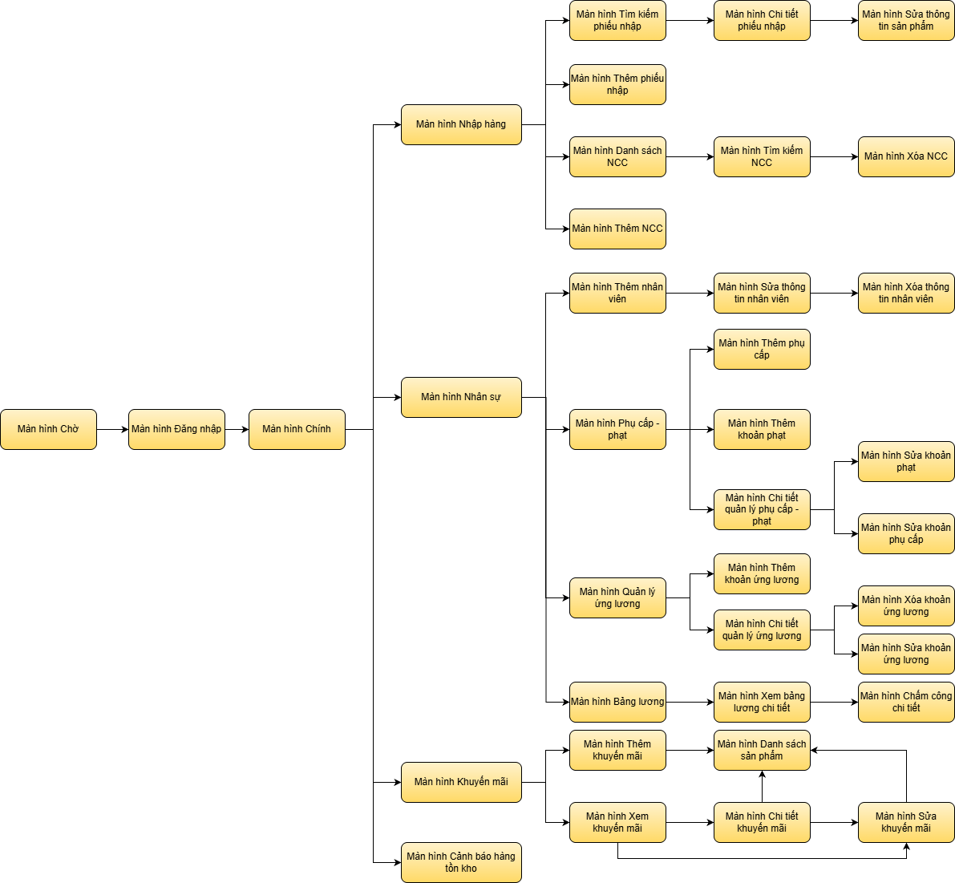

#### Luồng màn hình Nhân viên

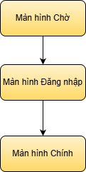

### Screen specification

#### Đặc tả màn hình đăng nhập

##### Màn hình Chờ

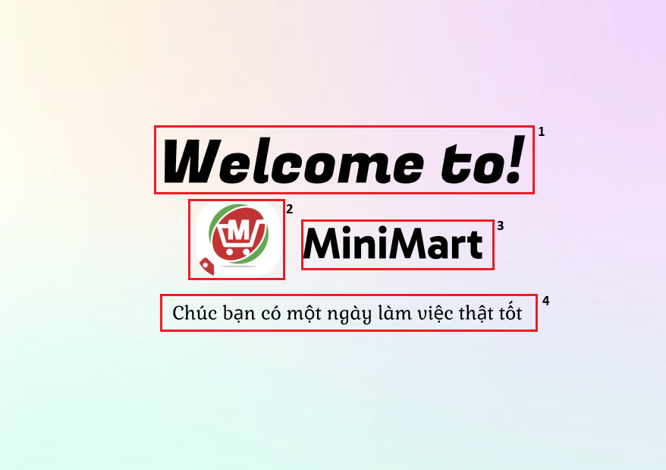

|  |  |  |  |
| --- | --- | --- | --- |
| **STT** | **LOẠI** | **MÔ TẢ** | **GHI CHÚ** |
| 1 | Text | Hiển thị cứng: **“Welcome to!”** |  |
| 2 | Logo | Hiển thị logo của MiniMart như hình bên |  |
| 3 | Text | Hiển thị cứng **“MiniMart”** |  |
| 4 | Text | Hiển thị cứng: **“Chúc bạn có một ngày làm việc thật tốt”** |  |

#### Đặc tả màn hình đăng nhập

##### Màn hình Đăng nhập

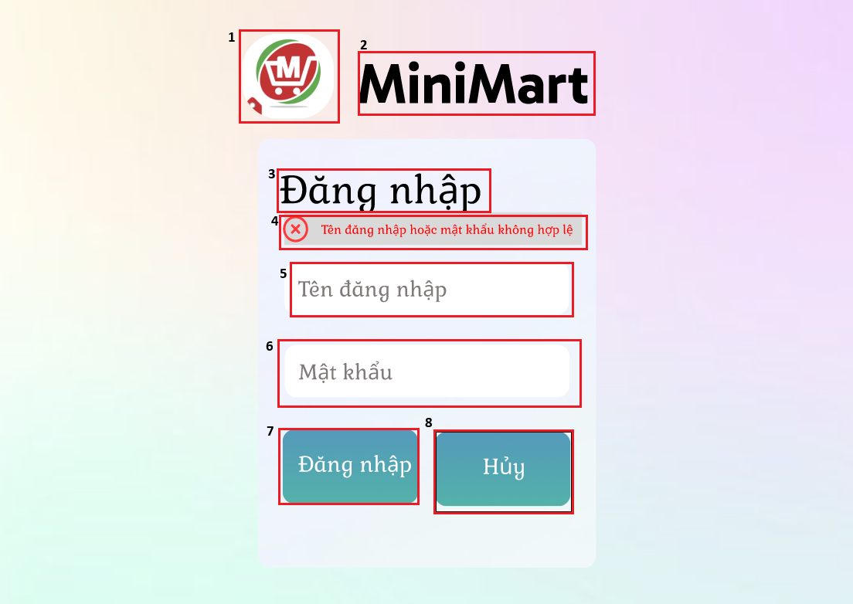

|  |  |  |  |
| --- | --- | --- | --- |
| **STT** | **LOẠI** | **MÔ TẢ** | **GHI CHÚ** |
| 1 | Logo | Hiển thị logo của MiniMart như hình bên |  |
| 2 | Text | Hiển thị cứng **“MiniMart”** |  |
| 3 | Text | Hiển thị cứng: **“Đăng nhập”** |  |
| 4 | Text | Hiển thị thông báo: **“Tên đăng nhập hoặc mật khẩu không hợp lệ”** | Chỉ hiển thị khi tên đăng nhập hoặc mật khẩu không hợp lệ |
| 5 | Input text | Hiển thị ô trống để nhập tên đăng nhập |  |
| 6 | Input text | Hiển thị ô trống để nhập tên đăng nhập |  |
| 7 | Button | Hiển thị cứng **“Đăng nhập”**  -Sự kiện: nếu ấn vào sẽ tới màn hình chính |  |
| 8 | Button | Hiển thị cứng: **“Hủy”**  -Sự kiện: nếu ấn vào sẽ làm mới ô Tên đăng nhập và ô Mật khẩu |  |

#### Đặc tả màn hình Khuyến mãi

##### Màn hình Xem Khuyến mãi

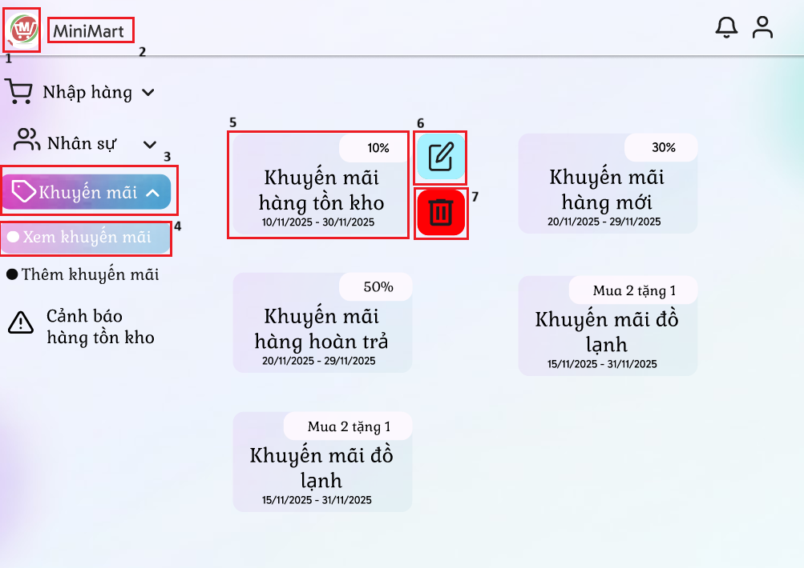

|  |  |  |  |
| --- | --- | --- | --- |
| **STT** | **LOẠI** | **MÔ TẢ** | **GHI CHÚ** |
| 1 | Logo | Hiển thị logo của MiniMart như hình bên |  |
| 2 | Text | Hiển thị cứng **“Minimart”** |  |
| 3 | Button | Hiển thị cứng “**Khuyến mãi”**   * Sự kiện: khi ấn vào sẽ hiển thị màn hình chính. |  |
| 4 | Button | Hiển thị cứng **“Xem khuyến mãi”** |  |
| 5 | Button | Hiển thị thông tin tổng thể của khuyến mãi  -Sự kiện:   * Khi ấn vào sẽ hiện ra màn hình chi tiết thông tin khuyến mãi. | Khi đưa chuột vào sẽ hiện ra Button 5 và Button 6. |
| 6 | Button | Hiển thị cứng icon chỉnh sửa  - Sự kiện: Khi ấn vào sẽ hiện màn hình chỉnh sửa khuyến mãi. | Khi đưa chuột vào sẽ có hiệu ứng chuyển màu |
| 7 | Button | Hiển thị cứng icon xóa  - Sự kiện: Khi ấn vào sẽ hiện Cảnh báo xác nhận xóa, nếu đồng ý sẽ quay lại màn hình Xem khuyến mãi kèm thông báo xóa khuyến mãi thành công (Đặc tả ở phần bổ sung phía dưới) | Khi đưa chuột vào sẽ có hiệu ứng chuyển màu |

##### Màn hình Chi tiết Khuyến mãi

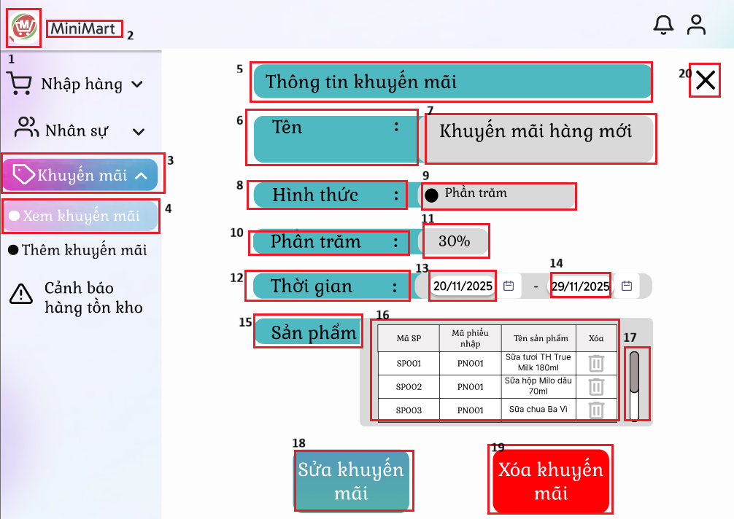

|  |  |  |  |
| --- | --- | --- | --- |
| **STT** | **LOẠI** | **MÔ TẢ** | **GHI CHÚ** |
| 1 | Logo | Hiển thị logo của MiniMart như hình bên |  |
| 2 | Text | Hiển thị cứng **“Minimart”** |  |
| 3 | Button | Hiển thị cứng “**Khuyến mãi”**  -Sự kiện: khi ấn vào sẽ hiển thị màn hình chính. |  |
| 4 | Button | Hiển thị cứng **“Xem khuyến mãi”** |  |
| 5 | Text | Hiển thị cứng **“Thông tin khuyến mãi”** |  |
| 6 | Text | Hiển thị cứng **“Tên :”** |  |
| 7 | Text | Hiển thị cứng tên của khuyến mãi |  |
| 8 | Text | Hiển thị cứng **“Hình thức :”** |  |
| 9 | Text | Hiển thị cứng hình thức khuyến mãi |  |
| 10 | Text | Hiển thị cứng **“Phần trăm :”** |  |
| 11 | Text | Hiển thị cứng phần trăm khuyến mãi |  |
| 12 | Text | Hiển thị cứng **“Thời gian :”** |  |
| 13 | Text | Hiển thị cứng thời gian bắt đầu áp dụng khuyến mãi |  |
| 14 | Text | Hiển thị cứng thời gian kết thúc khuyến mãi |  |
| 15 | Text | Hiển thị cứng **“Sản phẩm”** |  |
| 16 | Table | Hiển thị thông tin các sản phẩm được áp dụng |  |
| 17 | Button | Hiển thị thanh kéo  -Sự kiện: Khi kéo xuống sẽ hiện những sản phẩm còn bị ẩn ở dưới |  |
| 18 | Button | Hiển thị cứng **“Sửa khuyến mãi”**  -Sự kiện: Khi ấn vào sẽ chuyển sang màn hình sửa khuyến mãi. | Khi đưa chuột vào sẽ có hiệu ứng chuyển màu |
| 19 | Button | Hiển thị cứng: **“Xóa khuyến mãi”**  -Sự kiện: Khi ấn vào sẽ hiện Cảnh báo xóa (đặc tả ở phần bổ sung phía dưới) nếu đồng ý thì khuyến mãi sẽ được xóa | Khi đưa chuột vào sẽ có hiệu ứng chuyển màu |
| 20 | Button | Hiển thị cứng Icon dấu X  -Sự kiện: Khi ấn vào sẽ quay về màn hình khuyến Xem khuyến. |  |

##### Màn hình Sửa Khuyến mãi

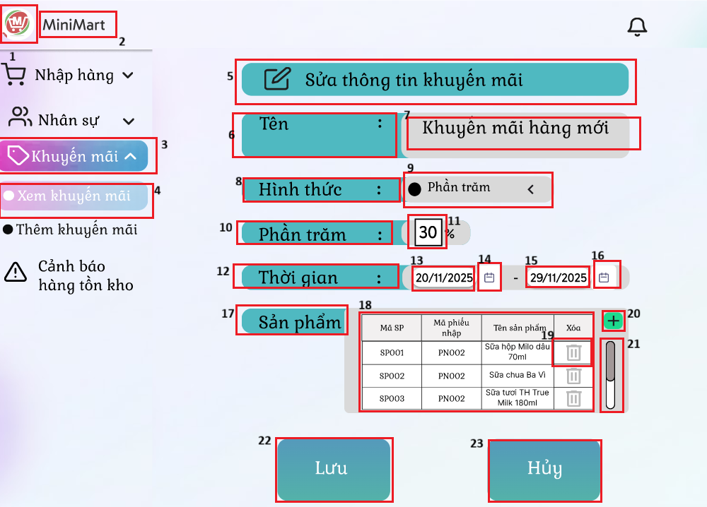

|  |  |  |  |
| --- | --- | --- | --- |
| **STT** | **LOẠI** | **MÔ TẢ** | **GHI CHÚ** |
| 1 | Logo | Hiển thị logo của MiniMart như hình bên |  |
| 2 | Text | Hiển thị cứng **“Minimart”** |  |
| 3 | Button | Hiển thị cứng “**Khuyến mãi”**  -Sự kiện: khi ấn vào sẽ hiển thị màn hình chính. |  |
| 4 | Button | Hiển thị cứng **“Xem khuyến mãi”** |  |
| 5 | Text | Hiển thị cứng **“Thông tin khuyến mãi”** |  |
| 6 | Text | Hiển thị cứng **“Tên :”** |  |
| 7 | Input text | Hiển thị ô thông tin hiện tại của khuyến mãi  -Sự kiện: Khi ấn vào sẽ trở thành ô trống để nhập tên khuyến mãi mới. |  |
| 8 | Text | Hiển thị cứng **“Hình thức :”** |  |
| 9 | Button | Hiển thị hình thức khuyến mãi  -Sự kiện: Khi ấn vào sẽ thả xuống gồm 2 lựa chọn phần trăm hoặc tặng kèm. |  |
| 10 | Text | Hiển thị **“Phần trăm:”**  **\***Nếu chọn Tặng kèm ở Button 8 thì sẽ hiển thị **“Tặng kèm:”** |  |
| 11 | Input  text | Hiển thị phần trăm hiện tại của khuyến mãi  -Sự kiện: Nếu ấn vào sẽ hiện ô trống để nhập phần trăm khuyến mãi mới.  *Nếu chọn Tặng kèm ở Button 8 sẽ hiện thẻ để nhập tỷ lệ tặng kèm (đặc tả ở phần bổ sung phía dưới) |  |
| 12 | Text | Hiển thị cứng **“Thời gian :”** |  |
| 13 | Input text | Hiển thị thời gian bắt đầu áp dụng hiện tại  -Sự kiện: Khi ấn vào sẽ thành ô trống để nhập thời gian bắt đầu mới |  |
| 14 | Button | Hiển thị icon hình quyển lịch  -Sự kiện: Khi ấn vào sẽ hiện lịch dương để chọn ngày (đặc tả ở phần bổ sung phía dưới) | Khi đưa chuột vào sẽ có hiệu ứng chuyển màu |
| 15 | Input text | Hiển thị thời gian kết thúc áp dụng hiện tại  -Sự kiện: Khi ấn vào sẽ thành ô trống để nhập thời gian kết thúc mới |  |
| 16 | Button | Hiển thị icon hình quyển lịch  -Sự kiện: Khi ấn vào sẽ hiện lịch dương để chọn ngày (đặc tả ở phần bổ sung phía dưới) | Khi đưa chuột vào sẽ có hiệu ứng chuyển màu |
| 17 | Text | Hiển thị cứng: **“Sản phẩm”** |  |
| 18 | Table | Hiển thị danh sách các sản phẩm đang được áp dụng |  |
| 19 | Button | Hiển thị Icon thùng rác  -Sự kiện: Khi ấn vào sẽ hiện Cảnh báo xóa (đặc tả ở phần bổ sung phía dưới) nếu đồng ý thì khuyến mãi sẽ được xóa |  |
| 20 | Button | Hiển thị Icon dấu cộng  -Sự kiện: Khi ấn vào sẽ hiện Màn hình danh sách sản phẩm để thêm vào. |  |
| 21 | Button | Hiển thị thanh kéo  -Sự kiện: Khi kéo xuống sẽ hiện những sản phẩm còn bị ẩn ở dưới |  |
| 22 | Button | Hiển thị cứng **“Lưu”**  -Sự kiện: Khi ấn vào sẽ lưu những thay đổi và quay về màn hình Xem khuyến mãi kèm thông báo đã lưu thành công (đặc tả ở phần bổ sung phía dưới) |  |
| 23 | Button | Hiển thị cứng: **“Hủy”**  -Sự kiện: Khi ấn vào sẽ quay về màn hình Xem khuyến mãi kèm Lưu ý thay đổi chưa được lưu (đặc tả ở phần bổ sung phía dưới) |  |

##### Màn hình Thêm Khuyến mãi

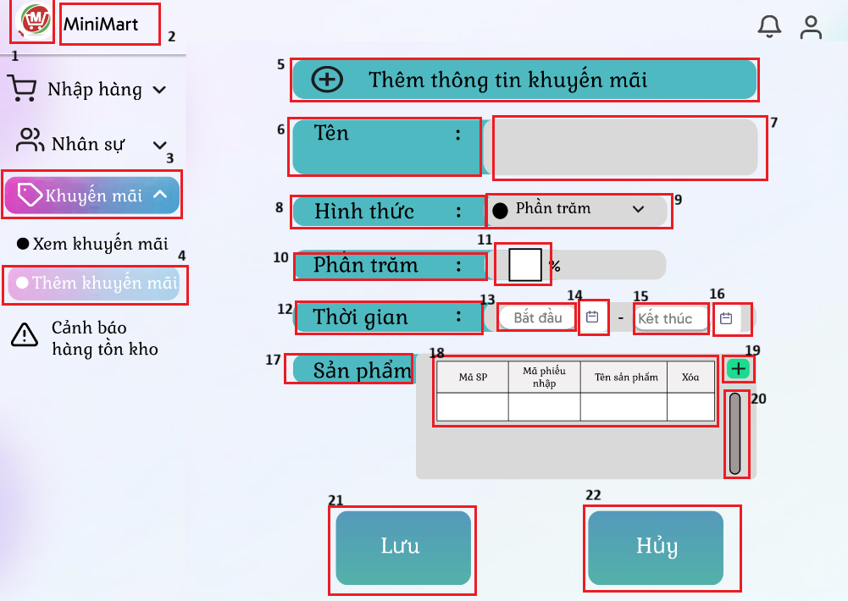

|  |  |  |  |
| --- | --- | --- | --- |
| **STT** | **LOẠI** | **MÔ TẢ** | **GHI CHÚ** |
| 1 | Logo | Hiển thị logo của MiniMart như hình bên |  |
| 2 | Text | Hiển thị cứng **“Minimart”** |  |
| 3 | Button | Hiển thị cứng “**Khuyến mãi”**  -Sự kiện: khi ấn vào sẽ hiển thị màn hình chính. |  |
| 4 | Button | Hiển thị cứng **“Thêm khuyến mãi”** |  |
| 5 | Text | Hiển thị cứng **“Thêm thông tin khuyến mãi”** |  |
| 6 | Text | Hiển thị cứng **“Tên :”** |  |
| 7 | Input text | Hiển thị ô trống để nhập khuyến mãi  -Sự kiện: Khi ấn vào sẽ trở thành ô trống để nhập tên khuyến mãi mới. |  |
| 8 | Text | Hiển thị cứng **“Hình thức :”** |  |
| 9 | Button | Hiển thị hình thức khuyến mãi  -Sự kiện: Khi ấn vào sẽ thả xuống gồm 2 lựa chọn phần trăm hoặc tặng kèm. |  |
| 10 | Text | Hiển thị **“Phần trăm:”**  **\***Nếu chọn Tặng kèm ở Button 8 thì sẽ hiển thị **“Tặng kèm: ”** |  |
| 11 | Input  text | Hiển thị phần trăm hiện tại của khuyến mãi  -Sự kiện: Nếu ấn vào sẽ hiện ô trống để nhập phần trăm khuyến mãi mới.  *Nếu chọn Tặng kèm ở Button 8 (đặc tả ở phần bổ sung phía dưới) |  |
| 12 | Text | Hiển thị cứng **“Thời gian :”** |  |
| 13 | Input text | Hiển thị ô trống để nhập thời gian bắt đầu  -Sự kiện: Khi ấn vào sẽ thành ô trống để nhập thời gian bắt đầu mới |  |
| 14 | Button | Hiển thị icon hình quyển lịch  -Sự kiện: Khi ấn vào sẽ hiện lịch dương để chọn ngày (đặc tả ở phần bổ sung phía dưới) |  |
| 15 | Input text | Hiển thị ô trống để nhập thời gian kết thúc  -Sự kiện: Khi ấn vào sẽ thành ô trống để nhập thời gian kết thúc mới |  |
| 16 | Button | Hiển thị icon hình quyển lịch  -Sự kiện: Khi ấn vào sẽ hiện lịch dương để chọn ngày (đặc tả ở phần bổ sung phía dưới) |  |
| 17 | Text | Hiển thị cứng: **“Sản phẩm”** |  |
| 18 | Table | Hiển thị danh sách các sản phẩm đang được áp dụng |  |
| 19 | Button | Hiển thị Icon dấu cộng  -Sự kiện: Khi ấn vào sẽ hiện Màn hình danh sách sản phẩm để thêm vào. |  |
| 20 | Button | Hiển thị thanh kéo  -Sự kiện: Khi kéo xuống sẽ hiện những sản phẩm còn bị ẩn ở dưới |  |
| 21 | Button | Hiển thị cứng **“Lưu”**  -Sự kiện: Khi ấn vào sẽ lưu thông tin khuyến mãi mới và quay về màn hình Xem khuyến mãi kèm thông báo đã lưu thành công (đặc tả ở phần bổ sung phía dưới) |  |
| 22 | Button | Hiển thị cứng: **“Hủy”**  -Sự kiện: Khi ấn vào sẽ quay về màn hình Xem khuyến mãi kèm lưu ý khuyến mãi mới chưa được lưu (đặc tả ở phần bổ sung phía dưới) |  |

##### Màn hình Danh sách sản phẩm

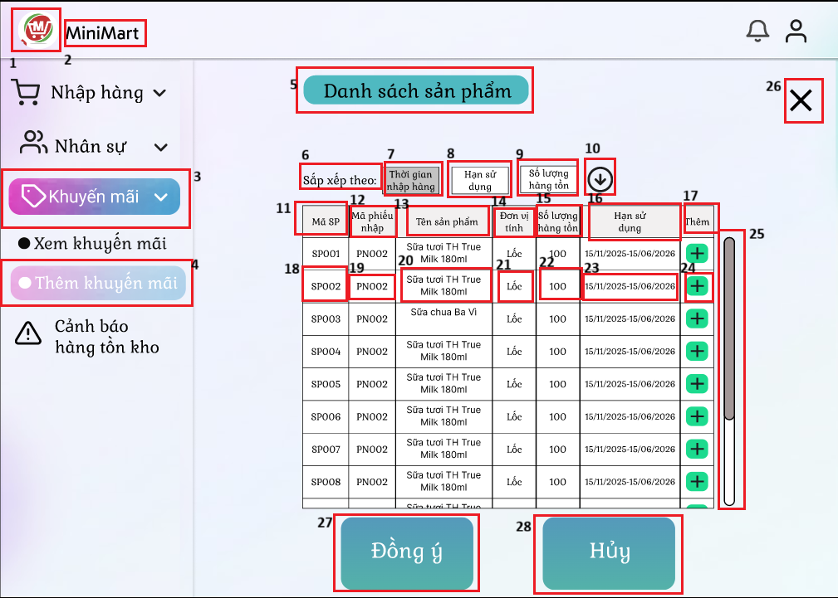

|  |  |  |  |
| --- | --- | --- | --- |
| **STT** | **LOẠI** | **MÔ TẢ** | **GHI CHÚ** |
| 1 | Logo | Hiển thị logo của MiniMart như hình bên |  |
| 2 | Text | Hiển thị cứng **“Minimart”** |  |
| 3 | Button | Hiển thị cứng “**Khuyến mãi”**  -Sự kiện: khi ấn vào sẽ hiển thị màn hình chính. |  |
| 4 | Button | Hiển thị cứng **“Thêm khuyến mãi”** |  |
| 5 | Text | Hiển thị cứng **“Danh sách sản phẩm”** |  |
| 6 | Text | Hiển thị cứng “**Sắp xếp theo:”** |  |
| 7 | Button | Hiển thị cứng **“Thời gian nhập hàng”**  -Sự kiện: Khi ấn vào danh sách sản phẩm sẽ được sắp xếp theo thời gian nhập hàng |  |
| 8 | Button | Hiển thị cứng **“Hạn sử dụng”**  -Sự kiện: Khi ấn vào danh sách sản phẩm sẽ được sắp xếp theo hạn sử dụng |  |
| 9 | Button | Hiển thị cứng **“Số lượng hàng tồn”**  -Sự kiện: Khi ấn vào danh sách sản phẩm sẽ được sắp xếp theo số lượng hàng tồn | Được hiển thị mặc định |
| 10 | Button | Hiển thị Icon mũi tên  -Sự kiện: Khi ấn vào sẽ sắp xếp từ nhỏ đến lớn hoặc ngược lại |  |
| 11 | Text | Hiển thị cứng **“Mã SP”** |  |
| 12 | Text | Hiển thị cứng **“Mã phiếu nhập”** |  |
| 13 | Text | Hiển thị cứng **“Tên sản phẩm”** |  |
| 14 | Text | Hiển thị cứng **“Đơn vị tính”** |  |
| 15 | Text | Hiển thị cứng **“Số lượng hàng tồn”** |  |
| 16 | Text | Hiển thị cứng **“Hạn sử dụng”** |  |
| 17 | Text | Hiển thị cứng **“Thêm”** |  |
| 18 | Text | Hiển thị cứng mã sản phẩm |  |
| 19 | Text | Hiển thị cứng mã phiếu nhập |  |
| 20 | Text | Hiển thị cứng tên sản phẩm |  |
| 21 | Text | Hiển thị cứng đơn vị tính |  |
| 22 | Text | Hiển thị số lượng hàng tồn |  |
| 23 | Text | Hiển thị cứng hạn sử dụng của sản phẩm |  |
| 24 | Button | Hiển thị cứng Icon dấu +  - Sự kiện: Khi ấn vào sản phẩm sẽ được thêm vào thông tin khuyến mãi | Khi ấn vào sẽ chuyển thành dấu tick |
| 25 | Button | Hiển thị thanh kéo  -Sự kiện: Khi kéo lên/ xuống danh sách sản phẩm sẽ thay đổi theo |  |
| 25 | Button | Hiển thị cứng **“Đồng ý”**  - Sự kiện: Khi ấn vào những thay đổi sẽ được lưu và quay về màn hình thêm khuyến mãi. |  |
| 26 | Button | Hiển thị cứng **“Hủy”**  -Sự kiện: Quay về màn hình thêm khuyến mãi kèm thông báo lưu ý giới hạn hàng tồn chưa được lưu (Đặc tả bổ sung phía dưới) |  |

##### Đặc tả bổ sung cho các màn hình Khuyến mãi

* Thông báo khi lưu thông tin thành công

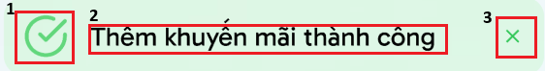

Lưu ý: Hiện thông báo 800ms sau đó sẽ tự mất

|  |  |  |  |
| --- | --- | --- | --- |
| **STT** | **LOẠI** | **MÔ TẢ** | **GHI CHÚ** |
| 1 | Icon | Hiển thị cứng Icon hoàn thành |  |
| 2 | Text | Hiển thị cứng “**Thêm khuyến mãi thành công”** |  |
| 3 | Button | Hiển thị cứng dấu X  -Sự kiện: Khi ấn vào hộp thoại sẽ mất đi |  |

* Thông báo khi xóa khuyến mãi thành công



Lưu ý: Hiện thông báo 800ms sau đó sẽ tự mất

|  |  |  |  |
| --- | --- | --- | --- |
| **STT** | **LOẠI** | **MÔ TẢ** | **GHI CHÚ** |
| 1 | Icon | Hiển thị cứng Icon hoàn thành |  |
| 2 | Text | Hiển thị cứng “**Xóa khuyến mãi thành công”** |  |
| 3 | Button | Hiển thị cứng dấu X  -Sự kiện: Khi ấn vào hộp thoại sẽ mất đi |  |

* Thông báo khi sửa khuyến mãi thành công

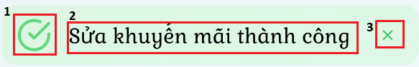

Lưu ý: Hiện thông báo 800ms sau đó sẽ tự mất

|  |  |  |  |
| --- | --- | --- | --- |
| **STT** | **LOẠI** | **MÔ TẢ** | **GHI CHÚ** |
| 1 | Icon | Hiển thị cứng Icon hoàn thành |  |
| 2 | Text | Hiển thị cứng “**Sửa khuyến mãi thành công”** |  |
| 3 | Button | Hiển thị cứng dấu X  -Sự kiện: Khi ấn vào hộp thoại sẽ mất đi |  |

* Thông báo khi chưa lưu thay đổi

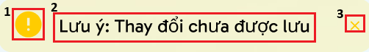

Lưu ý: Hiện thông báo 800ms sau đó sẽ tự mất

|  |  |  |  |
| --- | --- | --- | --- |
| **STT** | **LOẠI** | **MÔ TẢ** | **GHI CHÚ** |
| 1 | Icon | Hiển thị cứng Icon cảnh báo |  |
| 2 | Text | Hiển thị cứng “**Lưu ý: Thay đổi chưa được lưu”** |  |
| 3 | Button | Hiển thị cứng dấu X  -Sự kiện: Khi ấn vào hộp thoại sẽ mất đi |  |

* Hộp thoại cảnh báo xác nhận xóa

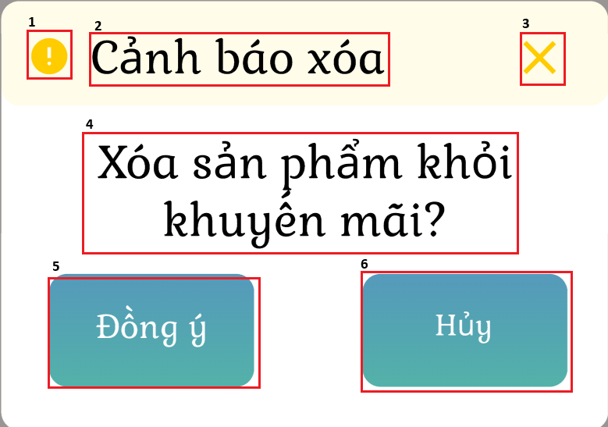

|  |  |  |  |
| --- | --- | --- | --- |
| **STT** | **LOẠI** | **MÔ TẢ** | **GHI CHÚ** |
| 1 | Icon | Hiển thị cứng Icon cảnh báo |  |
| 2 | Text | Hiển thị cứng “**Cảnh báo xóa”** |  |
| 3 | Button | Hiển thị cứng dấu X  -Sự kiện: Khi ấn vào hộp thoại sẽ mất đi |  |
| 4 | Text | Hiển thị cứng “**Xóa sản phẩm khỏi khuyến mãi”** |  |
| 5 | Button | Hiển thị cứng **“Đồng ý”**  - Sự kiện: Khi ấn vào sản phẩm sẽ bị xóa và hộp thoại mất đi | Khi đưa chuột vào sẽ có hiệu ứng chuyển màu |
| 6 | Button | Hiển thị cứng **“Hủy”**  -Sự kiện: Khi ấn vào hộp thoại sẽ mất đi | Khi đưa chuột vào sẽ có hiệu ứng chuyển màu |

* Thẻ nhập tỷ lệ tặng kèm



|  |  |  |  |
| --- | --- | --- | --- |
| **STT** | **LOẠI** | **MÔ TẢ** | **GHI CHÚ** |
| 1 | Text | Hiển thị **“Mua”** |  |
| 2 | Input text | Hiển thị ô trống để nhập số lượng mua |  |
| 3 | Text | Hiển thị cứng **“Tặng”** |  |
| 4 | Input text | Hiển thị ô trống để nhập số lượng mua |  |

#### Đặc tả màn hình Cảnh báo

##### Màn hình Cảnh báo

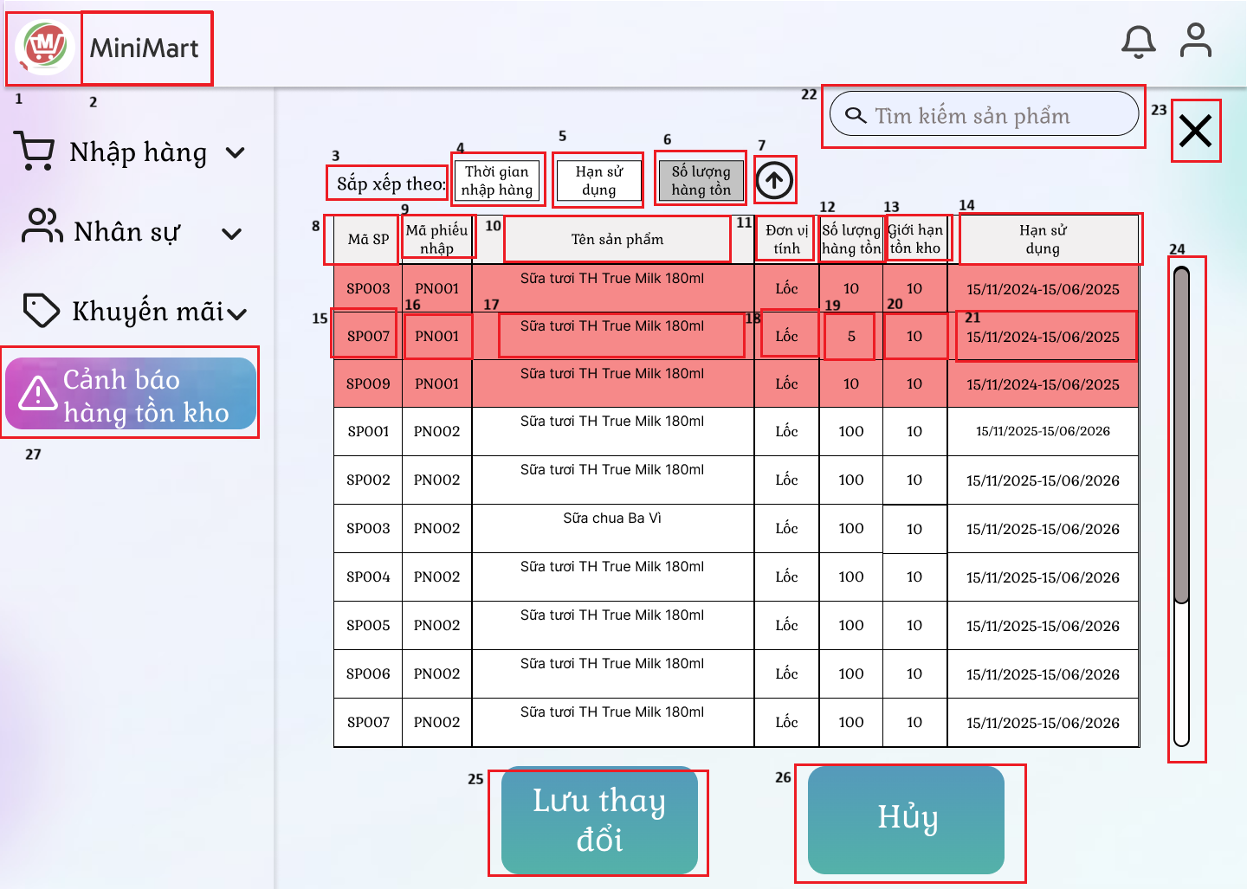

|  |  |  |  |
| --- | --- | --- | --- |
| **STT** | **LOẠI** | **MÔ TẢ** | **GHI CHÚ** |
| 1 | Logo | Hiển thị logo của MiniMart như hình bên |  |
| 2 | Text | Hiển thị cứng **“Minimart”** |  |
| 3 | Text | Hiển thị cứng “**Sắp xếp theo:”** |  |
| 4 | Button | Hiển thị cứng **“Thời gian nhập hàng”**  -Sự kiện: Khi ấn vào danh sách sản phẩm sẽ được sắp xếp theo thời gian nhập hàng |  |
| 5 | Button | Hiển thị cứng **“Hạn sử dụng”**  -Sự kiện: Khi ấn vào danh sách sản phẩm sẽ được sắp xếp theo hạn sử dụng |  |
| 6 | Button | Hiển thị cứng **“Số lượng hàng tồn”**  -Sự kiện: Khi ấn vào danh sách sản phẩm sẽ được sắp xếp theo số lượng hàng tồn | Được hiển thị mặc định |
| 7 | Button | Hiển thị Icon mũi tên  -Sự kiện: Khi ấn vào sẽ sắp xếp từ nhỏ đến lớn hoặc ngược lại |  |
| 8 | Text | Hiển thị cứng **“Mã SP”** |  |
| 9 | Text | Hiển thị cứng **“Mã phiếu nhập”** |  |
| 10 | Text | Hiển thị cứng **“Tên sản phẩm”** |  |
| 11 | Text | Hiển thị cứng **“Đơn vị tính”** |  |
| 12 | Text | Hiển thị cứng **“Số lượng hàng tồn”** |  |
| 13 | Text | Hiển thị cứng **“Giới hạn tồn kho”** |  |
| 14 | Text | Hiển thị cứng **“Hạn sử dụng”** |  |
| 15 | Text | Hiển thị cứng mã sản phẩm |  |
| 16 | Text | Hiển thị cứng mã phiếu nhập |  |
| 17 | Text | Hiển thị cứng tên sản phẩm |  |
| 18 | Text | Hiển thị cứng đơn vị tính |  |
| 19 | Text | Hiển thị số lượng hàng tồn |  |
| 20 | Button | Hiển thị giới hạn hàng tồn hiện tại  -Sự kiện: Khi ấn vào sẽ trở thành ô trống để thay đổi giới hạn hàng tồn mới. |  |
| 21 | Text | Hiển thị cứng hạn sử dụng của sản phẩm |  |
| 22 | Button | Hiển thị cứng: **“Tìm kiếm sản phẩm”**  -Sự kiện: Khi ấn vào sẽ trở thành ô trống để nhập thông tin sản phẩm muốn tìm |  |
| 23 | Button | Hiển thị cứng Icon dấu X  - Sự kiện: Khi ấn vào sẽ quay về màn hình chính |  |
| 24 | Button | Hiển thị thanh kéo  -Sự kiện: Khi kéo lên/ xuống danh sách sản phẩm sẽ thay đổi theo |  |
| 25 | Button | Hiển thị cứng **“Lưu thay đổi”**  - Sự kiện: Khi ấn vào những thay đổi sẽ được lưu và quay về màn hình chính kèm thông báo thay đổi được lưu thành công (Đặc tả bổ sung phía dưới) |  |
| 26 | Button | Hiển thị cứng **“Hủy”**  -Sự kiện: Quay về màn hình chính kèm thông báo lưu ý giới hạn hàng tồn chưa được lưu (Đặc tả bổ sung phía dưới) |  |

**Lưu ý: Những dòng sản phẩm có số lượng hàng tồn nhỏ hơn giới hạn tồn kho sẽ được bôi đỏ.**

##### Đặc tả bổ sung màn hình cảnh báo

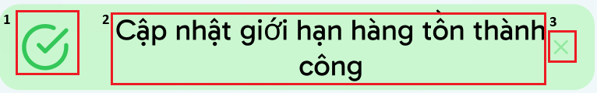

|  |  |  |  |
| --- | --- | --- | --- |
| **NO** | **LOẠI** | **MÔ TẢ** | **GHI CHÚ** |
| 1 | Icon | Hiển thị cứng Icon hoàn thành |  |
| 2 | Text | Hiển thị cứng “**Cập nhật giới hạn hàng tồn thành công”** |  |
| 3 | Button | Hiển thị cứng dấu X  -Sự kiện: Khi ấn vào hộp thoại sẽ mất đi |  |

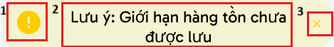

|  |  |  |  |
| --- | --- | --- | --- |
| **STT** | **LOẠI** | **MÔ TẢ** | **GHI CHÚ** |
| 1 | Icon | Hiển thị cứng Icon cảnh báo |  |
| 2 | Text | Hiển thị cứng “**Lưu ý: Giới hạn hàng tồn chưa được lưu**” |  |
| 3 | Button | Hiển thị cứng dấu X  -Sự kiện: Khi ấn vào hộp thoại sẽ mất đi |  |

**Lưu ý: Hiện thông báo 800ms sau đó sẽ tự mất**

#### Đặc tả mà hình nhân sự

##### Màn hình Danh sách nhân viên

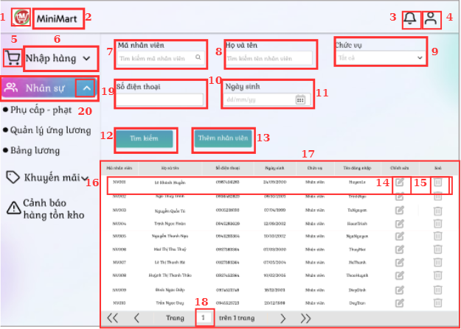

|  |  |  |  |
| --- | --- | --- | --- |
| **STT** | **LOẠI** | **MÔ TẢ** | **GHI CHÚ** |
| 1 | Logo | Hiển thị Logo của MiniMart như hình trên |  |
| 2 | Text | Hiển thị cứng “**MiniMart**” tên cửa hàng như hình trên |  |
| 3 | Icon | Hiển thị biểu tượng chuông  -Sự kiện: Khi nhấn vào sẽ hiện thông báo |  |
| 4 | Icon | Hiển thị cứng biểu tượng người dùng  -Sự kiện: Khi nhấn vào sẽ hiển thị tài khoản đang đăng nhập và lựa chọn đăng xuất |  |
| 5 | Icon | Hiển thị cứng biểu tượng giỏ hàng như hình |  |
| 6 | Text | Hiển thị cứng “**Nhập hàng**” như hình trên |  |
| 7 | Input Text | Hiển thị ghi chú **“Tìm kiếm mã nhân viên”** trong khung nhập  -Sự kiện: Khi người dùng nhập để tìm theo mã nhân viên |  |
| 8 | Input Text | Hiển thị ghi chú “Tìm kiếm tên nhân viên” trong khung nhập  -Sự kiện: Khi người dùng nhập để tìm theo tên nhân viên |  |
| 9 | Dropdown | Hiển thị các lựa chọn mặc định là “**Tất cả**”  Sự kiện: Khi nhấn vào để chọn chức vụ cần lọc |  |
| 10 | Input Text | Hiển thị khung trống để nhập số điện thoại  -Sự kiện: Khi nhấn vào để tìm kiếm theo số điện thoại |  |
| 11 | Input Text | Hiển thị cứng “dd/mm/yy” trong khung nhập ngày sinh  -Sự kiện: Khi người dùng nhập để tìm kiếm theo ngày sinh |  |
| 12 | Button | Hiển thị cứng “**Tìm kiếm**”  -Sự kiện: Khi nhấn vào sẽ tìm kiếm danh sách nhân viên theo các điều kiện nhập |  |
| 13 | Button | Hiển thị cứng “**Thêm nhân viên**”  -Sự kiện: Khi nhấn vào sẽ chuyển sang Màn hình có form thêm nhân viên mới |  |
| 14 | Icon | Hiển thị biểu tượng cây bút chỉnh sửa  -Sự kiện: Khi nhấn vào sẽ chuyển sang Màn hình chỉnh sửa nhân viên |  |
| 15 | Icon | Hiển thị biểu tượng thùng rác  -Sự kiện: Khi nhấn vào sẽ chuyển sang Màn hình cảnh báo xoá nhân viên |  |
| 16 | Text | Hiển thị hàng với các thông tin cơ bản của nhân viên  -Sự kiện: Khi nhấn vào hàng sẽ chuyển sang Màn hình thông tin chi tiết của nhân viên |  |
| 17 | Table | Hiển thị bảng danh sách nhân viên |  |
| 18 | Text | Hiển thị số trang trong bảng danh sách |  |
| 19 | Button | Hiện thị cứng **“Nhập hàng”** | Có đổi màu khi di chuyển chuột đến và nhấn chọn |
| 20 | Dropdown | Hiển thị mũi tên chọn các mục  -Sự kiện: Khi nhấn vào sẽ hiển thị các mục cần chọn |  |

##### Màn hình Thêm nhân viên

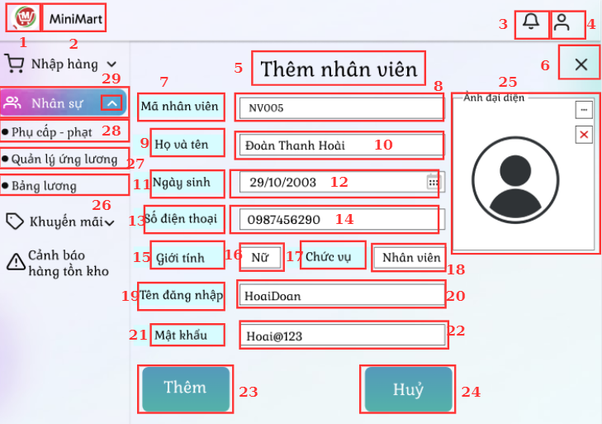

|  |  |  |  |
| --- | --- | --- | --- |
| **STT** | **LOẠI** | **MÔ TẢ** | **GHI CHÚ** |
| 1 | Logo | Hiển thị Logo của MiniMart như hình trên |  |
| 2 | Text | Hiển thị cứng “**MimiMart**” tên cửa hàng như hình trên |  |
| 3 | Icon | Hiển thị biểu tượng chuông  -Sự kiện: Khi nhấn vào sẽ hiện thông báo |  |
| 4 | Icon | Hiển thị cứng biểu tượng người dùng  -Sự kiện: Khi nhấn vào sẽ hiển thị tài khoản đang đăng nhập và lựa chọn đăng xuất |  |
| 5 | Text | Hiển thị cứng “Thêm nhân viên” như hình trên |  |
| 6 | Icon | Hiển thị biểu tượng dấu **"X"** (Đóng/Thoát)  **-Sự kiện:** Khi nhấn sẽ màn hình "Thêm nhân viên" và trở về màn hình danh sách nhân viên trước đó. |  |
| 7 | Text | Hiển thị cứng “Mã nhân viên” |  |
| 8 | Input Text | Hiển thị ô nhập liệu Mã nhân viên |  |
| 9 | Text | Hiển thị cứng “Họ và tên” |  |
| 10 | Input Text | Hiển thị ô nhập liệu họ và tên nhân viên |  |
| 11 | Text | Hiển thị cứng “Ngày sinh” |  |
| 12 | Input Text | Hiển thị ô nhập liệu ngày sinh nhân viên |  |
| 13 | Text | Hiển thị cứng “Số điện thoại” |  |
| 14 | Input Text | Hiển thị ô nhập liệu số điện thoại nhân viên |  |
| 15 | Text | Hiển thị cứng “Giới tính” |  |
| 16 | Input Text | Hiển thị ô nhập liệu giới tính nhân viên |  |
| 17 | Text | Hiển thị cứng “Chức vụ” |  |
| 18 | Input Text | Hiển thị ô nhập liệu giới tính nhân viên |  |
| 19 | Text | Hiển thị cứng “Tên đăng nhập” |  |
| 20 | Input Text | Hiển thị ô nhập liệu tên đăng nhập nhân viên |  |
| 21 | Text | Hiển thị cứng “Mật khẩu” |  |
| 22 | Input Text | Hiển thị ô nhập liệu mật khẩu nhân viên |  |
| 23 | Button | Hiện thị nút thêm dữ liệu đã nhập  -Sự kiện: Khi nhấn sẽ kiểm tra dữ liệu và thêm nhân viên mới vào hệ thống. |  |
| 24 | Button | Hiện thị nút huỷ dữ liệu đã nhập  -Sự kiện: Khi nhấn sẽ đóng màn hình "Thêm nhân viên" mà không lưu thay đổi chuyển sang màn hình danh sách nhân viên. |  |
| 25 | Image | Hiển thị cứng “Ảnh đại diện” |  |
| 26 | Button | Hiển thị cứng “Bảng lương”  -Sự kiện: Khi nhấn vào sẽ chuyển sang màn hình bảng lương | Có đổi màu khi nhấn chuột vào |
| 27 | Button | Hiển thị cứng “Quản lý ứng lương”  -Sự kiện: Khi nhấn vào sẽ chuyển sang màn hình quản lý ứng lương | Có đổi màu khi nhấn chuột vào |
| 28 | Button | Hiển thị cứng “Phụ cấp - phạt”  -Sự kiện: Khi nhấn vào sẽ chuyển sang màn hình phụ cấp - phạt | Có đổi màu khi nhấn chuột vào |
| 29 | Dropdown | Hiển thị mũi tên chọn các mục  -Sự kiện: Khi nhấn vào sẽ hiển thị các mục cần chọn |  |

##### Màn hình Thông tin chi tiết nhân viên

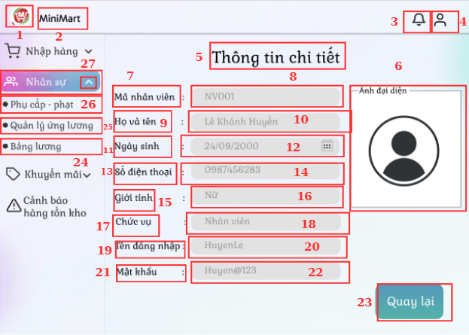

|  |  |  |  |
| --- | --- | --- | --- |
| **STT** | **LOẠI** | **MÔ TẢ** | **GHI CHÚ** |
| 1 | Logo | Hiển thị Logo của MiniMart như hình trên |  |
| 2 | Text | Hiển thị cứng “**MimiMart**” tên cửa hàng như hình trên |  |
| 3 | Icon | Hiển thị biểu tượng chuông  Sự kiện: Khi nhấn vào sẽ hiện thông báo |  |
| 4 | Icon | Hiển thị cứng biểu tượng người dùng  Sự kiện: Khi nhấn vào sẽ hiển thị tài khoản đang đăng nhập và lựa chọn đăng xuất |  |
| 5 | Text | Hiển thị cứng “Thông tin chi tiết” như hình trên |  |
| 6 | Image | Hiển thị cứng “Ảnh đại diện” |  |
| 7 | Text | Hiển thị cứng “Mã nhân viên” |  |
| 8 | Input Text | Hiển thị ô đã nhập liệu Mã nhân viên |  |
| 9 | Text | Hiển thị cứng “Họ và tên” |  |
| 10 | Input Text | Hiển thị ô đã nhập liệu họ và tên nhân viên |  |
| 11 | Text | Hiển thị cứng “Ngày sinh” |  |
| 12 | Input Text | Hiển thị ô  đã nhập  ngày sinh nhân viên |  |
| 13 | Text | Hiển thị cứng “Số điện thoại” |  |
| 14 | Input Text | Hiển thị ô đã nhập  số điện thoại nhân viên |  |
| 15 | Text | Hiển thị cứng “Giới tính” |  |
| 16 | Input Text | Hiển thị ô đã nhập giới tính nhân viên |  |
| 17 | Text | Hiển thị cứng “Chức vụ” |  |
| 18 | Input Text | Hiển thị ô đã nhập liệu giới tính nhân viên |  |
| 19 | Text | Hiển thị cứng “Tên đăng nhập” |  |
| 20 | Input Text | Hiển thị ô đã nhập liệu tên đăng nhập nhân viên |  |
| 21 | Text | Hiển thị cứng “Mật khẩu” |  |
| 22 | Input Text | Hiển thị ô đã nhập liệu mật khẩu nhân viên |  |
| 23 | Button | Hiện thị nút “Quay lại: dữ liệu đã nhập  Sự kiện: Khi nhấn sẽ đóng màn hình "Thông tin chi tiết" và chuyển sang màn hình danh sách nhân viên. |  |
| 24 | Button | Hiển thị cứng “Bảng lương”  Sự kiện: Khi nhấn vào sẽ chuyển sang màn hình bảng lương | Có đổi màu khi nhấn chuột vào |
| 25 | Button | Hiển thị cứng “Quản lý ứng lương”  Sự kiện: Khi nhấn vào sẽ chuyển sang màn hình quản lý ứng lương | Có đổi màu khi nhấn chuột vào |
| 26 | Button | Hiển thị cứng “Phụ cấp - phạt”  Sự kiện: Khi nhấn vào sẽ chuyển sang màn hình phụ cấp - phạt | Có đổi màu khi nhấn chuột vào |
| 27 | Dropdown | Hiển thị mũi tên chọn các mục  Sự kiện: Khi nhấn vào sẽ hiển thị các mục cần chọn |  |

##### Màn hình Phụ cấp – Phạt

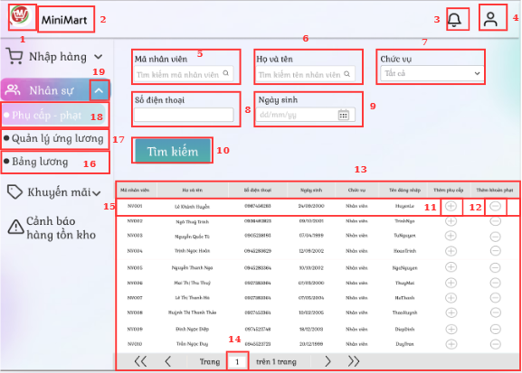

|  |  |  |  |
| --- | --- | --- | --- |
| **STT** | **LOẠI** | **MÔ TẢ** | **GHI CHÚ** |
| 1 | Logo | Hiển thị Logo của MiniMart như hình trên |  |
| 2 | Text | Hiển thị cứng “**MimiMart**” tên cửa hàng như hình trên |  |
| 3 | Icon | Hiển thị biểu tượng chuông  -Sự kiện: Khi nhấn vào sẽ hiện thông báo |  |
| 4 | Icon | Hiển thị cứng biểu tượng người dùng  -Sự kiện: Khi nhấn vào sẽ hiển thị tài khoản đang đăng nhập và lựa chọn đăng xuất |  |
| 5 | Input Text | Hiển thị ghi chú “Tìm kiếm mã nhân viên” trong khung nhập  -Sự kiện: Khi người dùng nhập để tìm theo mã nhân viên |  |
| 6 | Input Text | Hiển thị ghi chú “Tìm kiếm tên nhân viên” trong khung nhập  -Sự kiện: Khi người dùng nhập để tìm theo tên nhân viên |  |
| 7 | Dropdown | Hiển thị các lựa chọn mặc định là “**Tất cả**”  -Sự kiện: Khi nhấn vào để chọn chức vụ cần lọc |  |
| 8 | Input Text | Hiển thị khung trống để nhập số điện thoại  -Sự kiện: Khi nhấn vào để tìm kiếm theo số điện thoại |  |
| 9 | Input Text | Hiển thị cứng “dd/mm/yy” trong khung nhập ngày sinh  -Sự kiện: Khi người dùng nhập để tìm kiếm theo ngày sinh |  |
| 10 | Button | Hiển thị cứng “**Tìm kiếm**”  -Sự kiện: Khi nhấn vào sẽ tìm kiếm danh sách nhân viên theo các điều kiện nhập |  |
| 11 | Icon | Hiển thị biểu tượng dấu cộng để thêm  -Sự kiện: Khi nhấn vào sẽ chuyển sang Màn hình thêm phụ cấp cho nhân viên |  |
| 12 | Icon | Hiển thị biểu tượng dấu trừ  -Sự kiện: Khi nhấn vào sẽ chuyển sang Màn hình thêm khoản phạt cho nhân viên |  |
| 13 | Table | Hiển thị bảng danh sách nhân viên |  |
| 14 | Text | Hiển thị số trang trong bảng danh sách |  |
| 15 | Text | Hiển thị hàng với các thông tin cơ bản của nhân viên  -Sự kiện: Khi nhấn vào hàng sẽ chuyển sang Màn hình thông tin chi tiết các khoản phụ cấp - phạt của nhân viên |  |
| 16 | Button | Hiển thị cứng “Bảng lương”  -Sự kiện: Khi nhấn vào sẽ chuyển sang màn hình bảng lương | Có đổi màu khi nhấn chuột vào |
| 17 | Button | Hiển thị cứng “Quản lý ứng lương”  Sự kiện: Khi nhấn vào sẽ chuyển sang màn hình quản lý ứng lương | Có đổi màu khi nhấn chuột vào |
| 18 | Button | Hiển thị cứng “Phụ cấp - phạt”  Sự kiện: Khi nhấn vào sẽ chuyển sang màn hình phụ cấp - phạt | Có đổi màu khi nhấn chuột vào |
| 19 | Dropdown | Hiển thị mũi tên chọn các mục  Sự kiện: Khi nhấn vào sẽ hiển thị các mục cần chọn |  |

##### Màn hình Thêm phụ cấp

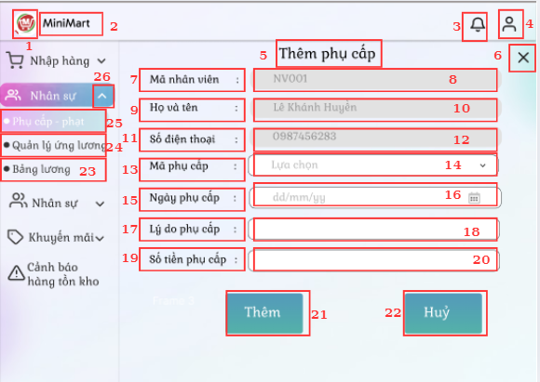

|  |  |  |  |
| --- | --- | --- | --- |
| **STT** | **LOẠI** | **MÔ TẢ** | **GHI CHÚ** |
| 1 | Logo | Hiển thị Logo của MiniMart như hình trên |  |
| 2 | Text | Hiển thị cứng “**MiniMart**” tên cửa hàng như hình trên |  |
| 3 | Icon | Hiển thị biểu tượng chuông  -Sự kiện: Khi nhấn vào sẽ hiện thông báo |  |
| 4 | Icon | Hiển thị cứng biểu tượng người dùng  -Sự kiện: Khi nhấn vào sẽ hiển thị tài khoản đang đăng nhập và lựa chọn đăng xuất |  |
| 5 | Text | Hiển thị cứng “Thêm phụ cấp” như hình trên |  |
| 6 | Icon | Hiển thị biểu tượng dấu **"X"** (Đóng)  **-Sự kiện:** Khi nhấn vào sẽ đóng màn hình "Thêm phụ cấp" và trở về màn Quản lý phụ cấp - phạt |  |
| 7 | Text | Hiển thị cứng “Mã nhân viên” |  |
| 8 | Input Text | Hiển thị ô đã nhập liệu Mã nhân viên |  |
| 9 | Text | Hiển thị cứng “Họ và tên” |  |
| 10 | Input Text | Hiển thị ô đã nhập liệu họ và tên nhân viên |  |
| 11 | Text | Hiển thị cứng “Số điện thoại” |  |
| 12 | Input Text | Hiển thị ô đã nhập  số điện thoại nhân viên |  |
| 13 | Text | Hiển thị cứng “Mã phụ cấp” |  |
| 14 | Input Text | Hiển thị ô đã nhập mã phụ cấp |  |
| 15 | Text | Hiển thị cứng “Ngày phụ cấp” |  |
| 16 | Input Text | Hiển thị ô để nhập liệu ngày phụ cấp |  |
| 17 | Text | Hiển thị cứng “Lý do phụ cấp” |  |
| 18 | Input Text | Hiển thị ô để nhập liệu lý do phụ cấp |  |
| 19 | Text | Hiển thị cứng “Số tiền phụ cấp” |  |
| 20 | Input Text | Hiển thị ô để nhập liệu số tiền phụ cấp |  |
| 21 | Button | Hiện thị nút thêm dữ liệu đã nhập  -Sự kiện: Khi nhấn sẽ kiểm tra dữ liệu và thêm phụ thu mới vào hệ thống, hiện thông báo “Thêm phụ cấp thành công” |  |
| 22 | Button | Hiện thị nút huỷ dữ liệu đã nhập  -Sự kiện: Khi nhấn sẽ đóng màn hình "Thêm phụ cấp" mà không lưu thay đổi chuyển sang màn hình quản lý phụ cấp - phạt. |  |
| 23 | Button | Hiển thị cứng “Bảng lương”  Sự kiện: Khi nhấn vào sẽ chuyển sang màn hình bảng lương | Có đổi màu khi nhấn chuột vào |
| 24 | Button | Hiển thị cứng “Quản lý ứng lương”  Sự kiện: Khi nhấn vào sẽ chuyển sang màn hình quản lý ứng lương | Có đổi màu khi nhấn chuột vào |
| 25 | Button | Hiển thị cứng “Phụ cấp - phạt”  Sự kiện: Khi nhấn vào sẽ chuyển sang màn hình phụ cấp - phạt | Có đổi màu khi nhấn chuột vào |
| 26 | Dropdown | Hiển thị mũi tên chọn các mục  -Sự kiện: Khi nhấn vào sẽ hiển thị các mục cần chọn |  |

##### Màn hình Thêm khoản phạt

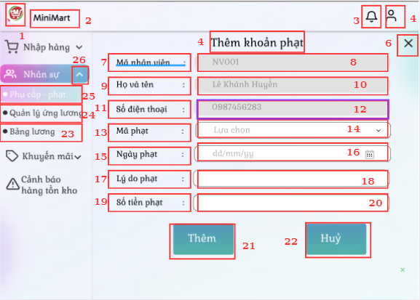

|  |  |  |  |
| --- | --- | --- | --- |
| **STT** | **LOẠI** | **MÔ TẢ** | **GHI CHÚ** |
| 1 | Logo | Hiển thị Logo của MiniMart như hình trên |  |
| 2 | Text | Hiển thị cứng “**MiniMart**” tên cửa hàng như hình trên |  |
| 3 | Icon | Hiển thị biểu tượng chuông  -Sự kiện: Khi nhấn vào sẽ hiện thông báo |  |
| 4 | Icon | Hiển thị cứng biểu tượng người dùng  -Sự kiện: Khi nhấn vào sẽ hiển thị tài khoản đang đăng nhập và lựa chọn đăng xuất |  |
| 5 | Text | Hiển thị cứng “Thêm khoản phạt” như hình trên |  |
| 6 | Icon | Hiển thị biểu tượng dấu **"X"** (Đóng)  **Sự kiện:** Khi nhấn vào sẽ đóng màn hình "Thêm khoản phạt" và trở về màn Quản lý phụ cấp - phạt |  |
| 7 | Text | Hiển thị cứng “Mã nhân viên” |  |
| 8 | Input Text | Hiển thị ô đã nhập liệu Mã nhân viên |  |
| 9 | Text | Hiển thị cứng “Họ và tên” |  |
| 10 | Input Text | Hiển thị ô đã nhập liệu họ và tên nhân viên |  |
| 11 | Text | Hiển thị cứng “Số điện thoại” |  |
| 12 | Input Text | Hiển thị ô đã nhập số điện thoại nhân viên |  |
| 13 | Text | Hiển thị cứng “Mã phạt” |  |
| 14 | Input Text | Hiển thị ô đã nhập mã phạt |  |
| 15 | Text | Hiển thị cứng “Ngày phạt” |  |
| 16 | Input Text | Hiển thị ô để nhập liệu ngày phạt |  |
| 17 | Text | Hiển thị cứng “Lý do phạt” |  |
| 18 | Input Text | Hiển thị ô để nhập liệu lý do phạt |  |
| 19 | Text | Hiển thị cứng “Số tiền phạt” |  |
| 20 | Input Text | Hiển thị ô để nhập liệu số tiền phạt |  |
| 21 | Button | Hiện thị nút thêm dữ liệu đã nhập  -Sự kiện: Khi nhấn sẽ kiểm tra dữ liệu và thêm khoản phạt mới vào hệ thống, hiện thông báo “Thêm khoản phạt thành công” |  |
| 22 | Button | Hiện thị nút huỷ dữ liệu đã nhập  -Sự kiện: Khi nhấn sẽ đóng màn hình "Thêm khaonr phạt" mà không lưu thay đổi chuyển sang màn hình quản lý phụ cấp - phạt. |  |
| 23 | Button | Hiển thị cứng “Bảng lương”  -Sự kiện: Khi nhấn vào sẽ chuyển sang màn hình bảng lương | Có đổi màu khi nhấn chuột vào |
| 24 | Button | Hiển thị cứng “Quản lý ứng lương”  -Sự kiện: Khi nhấn vào sẽ chuyển sang màn hình quản lý ứng lương | Có đổi màu khi nhấn chuột vào |
| 25 | Button | Hiển thị cứng “Phụ cấp - phạt”  Sự kiện: Khi nhấn vào sẽ chuyển sang màn hình phụ cấp - phạt | Có đổi màu khi nhấn chuột vào |
| 26 | Dropdown | Hiển thị mũi tên chọn các mục  Sự kiện: Khi nhấn vào sẽ hiển thị các mục cần chọn |  |

##### Màn hình Chi tiết Phụ cấp – Phạt

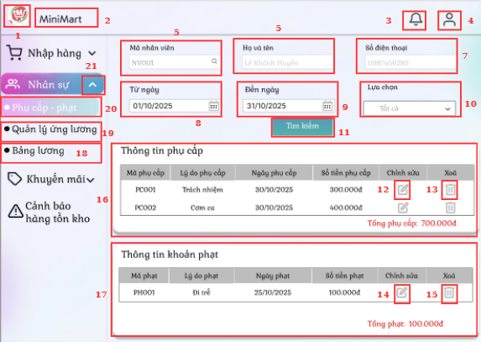

|  |  |  |  |
| --- | --- | --- | --- |
| **STT** | **LOẠI** | **MÔ TẢ** | **GHI CHÚ** |
| 1 | Logo | Hiển thị Logo của MiniMart như hình trên |  |
| 2 | Text | Hiển thị cứng “**MiniMart**” tên cửa hàng như hình trên |  |
| 3 | Icon | Hiển thị biểu tượng chuông  -Sự kiện: Khi nhấn vào sẽ hiện thông báo |  |
| 4 | Icon | Hiển thị cứng biểu tượng người dùng  -Sự kiện: Khi nhấn vào sẽ hiển thị tài khoản đang đăng nhập và lựa chọn đăng xuất |  |
| 5 | Input Text | Hiển thị mã nhân viên trong khung nhập  -Sự kiện: Người dùng để tìm theo mã nhân viên |  |
| 6 | Input Text | Hiển thị tên nhân viên trong khung nhập  -Sự kiện: Người dùng để tìm theo tên nhân viên |  |
| 7 | Input Text | Hiển thị khung có số điện thoại  -Sự kiện: Khi nhấn vào để tìm kiếm theo số điện thoại |  |
| 8 | Input Text | Hiển thị cứng “dd/mm/yy” trong khung nhập từ ngày  -Sự kiện: Khi người dùng nhập để tìm kiếm theo ngày |  |
| 9 | Input Text | Hiển thị cứng “dd/mm/yy” trong khung nhập đến ngày  -Sự kiện: Khi người dùng nhập để tìm kiếm theo ngày |  |
| 10 | Dropdown | Hiển thị các lựa chọn mặc định là “**Tất cả**”  -Sự kiện: Khi nhấn vào để chọn thông tin cần lọc |  |
| 11 | Button | Hiển thị cứng “**Tìm kiếm**”  -Sự kiện: Khi nhấn vào sẽ tìm kiếm danh sách thông tin theo các điều kiện nhập |  |
| 12 | Icon | Hiển thị biểu tượng cây bút chỉnh sửa  -Sự kiện: Khi nhấn vào sẽ chuyển sang Màn hình sửa phụ cấp cho nhân viên |  |
| 13 | Icon | Hiển thị biểu tượng thùng rác  -Sự kiện: Khi nhấn vào sẽ chuyển sang Màn hình xoá khoản phụ cấp cho nhân viên |  |
| 14 | Icon | Hiển thị biểu tượng cây bút chỉnh sửa  -Sự kiện: Khi nhấn vào sẽ chuyển sang Màn hình sửa phạt cho nhân viên |  |
| 15 | Icon | Hiển thị biểu tượng thùng rác  -Sự kiện: Khi nhấn vào sẽ chuyển sang Màn hình xoá khoản phạt cho nhân viên |  |
| 16 | Table | Hiển thị bảng thông tin phụ cấp |  |
| 17 | Table | Hiển thị bảng thông tin khoản phạt |  |
| 18 | Button | Hiển thị cứng “Bảng lương”  -Sự kiện: Khi nhấn vào sẽ chuyển sang màn hình bảng lương | Có đổi màu khi nhấn chuột vào |
| 19 | Button | Hiển thị cứng “Quản lý ứng lương”  -Sự kiện: Khi nhấn vào sẽ chuyển sang màn hình quản lý ứng lương | Có đổi màu khi nhấn chuột vào |
| 20 | Button | Hiển thị cứng “Phụ cấp - phạt”  -Sự kiện: Khi nhấn vào sẽ chuyển sang màn hình phụ cấp - phạt | Có đổi màu khi nhấn chuột vào |
| 21 | Dropdown | Hiển thị mũi tên chọn các mục  -Sự kiện: Khi nhấn vào sẽ hiển thị các mục cần chọn |  |

##### Màn hình Sửa Khoản Phụ cấp

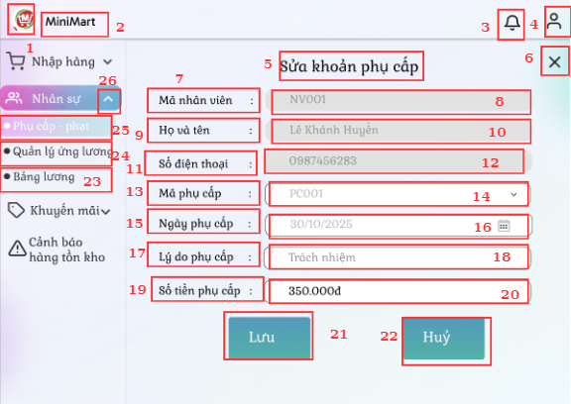

|  |  |  |  |
| --- | --- | --- | --- |
| **STT** | **LOẠI** | **MÔ TẢ** | **GHI CHÚ** |
| 1 | Logo | Hiển thị Logo của Miniart như hình trên |  |
| 2 | Text | Hiển thị cứng “**MiniMart**” tên cửa hàng như hình trên |  |
| 3 | Icon | Hiển thị biểu tượng chuông  Sự kiện: Khi nhấn vào sẽ hiện thông báo |  |
| 4 | Icon | Hiển thị cứng biểu tượng người dùng  Sự kiện: Khi nhấn vào sẽ hiển thị tài khoản đang đăng nhập và lựa chọn đăng xuất |  |
| 5 | Text | Hiển thị cứng “Sửa khoản phụ cấp” như hình trên |  |
| 6 | Icon | Hiển thị biểu tượng dấu **"X"** (Đóng)  **Sự kiện:** Khi nhấn vào sẽ đóng màn hình "Sửa khoản phụ cấp" và trở về màn hình chi tiết quản lý phụ cấp - phạt |  |
| 7 | Text | Hiển thị cứng “Mã nhân viên” |  |
| 8 | Input Text | Hiển thị ô đã nhập liệu Mã nhân viên |  |
| 9 | Text | Hiển thị cứng “Họ và tên” |  |
| 10 | Input Text | Hiển thị ô đã nhập liệu họ và tên nhân viên |  |
| 11 | Text | Hiển thị cứng “Số điện thoại” |  |
| 12 | Input Text | Hiển thị ô đã nhập số điện thoại nhân viên |  |
| 13 | Text | Hiển thị cứng “Mã phụ cấp” |  |
| 14 | Input Text | Hiển thị ô để nhập mã phụ cấp |  |
| 15 | Text | Hiển thị cứng “Ngày phụ cấp” |  |
| 16 | Input Text | Hiển thị ô để nhập liệu ngày phụ cấp |  |
| 17 | Text | Hiển thị cứng “Lý do phụ cấp” |  |
| 18 | Input Text | Hiển thị ô để nhập liệu lý do phụ cấp |  |
| 19 | Text | Hiển thị cứng “Số tiền phụ cấp” |  |
| 20 | Input Text | Hiển thị ô để nhập liệu số tiền phụ cấp |  |
| 21 | Button | Hiện thị nút lưu dữ liệu đã sửa  -Sự kiện: Khi nhấn sẽ kiểm tra dữ liệu và lưu khoản phụ cấp mới sửa vào hệ thống, hiện thông báo “Lưu khoản phụ cấp thành công” |  |
| 22 | Button | Hiển thị nút huỷ dữ liệu đã nhập  -Sự kiện: Khi nhấn sẽ đóng màn hình "Sửa khoản phụ cấp" mà không lưu thay đổi chuyển sang màn hình chi tiết quản lý phụ cấp - phạt. |  |
| 23 | Button | Hiển thị cứng “Bảng lương”  -Sự kiện: Khi nhấn vào sẽ chuyển sang màn hình bảng lương | Có đổi màu khi nhấn chuột vào |
| 24 | Button | Hiển thị cứng “Quản lý ứng lương”  -Sự kiện: Khi nhấn vào sẽ chuyển sang màn hình quản lý ứng lương | Có đổi màu khi nhấn chuột vào |
| 25 | Button | Hiển thị cứng “Phụ cấp - phạt”  -Sự kiện: Khi nhấn vào sẽ chuyển sang màn hình phụ cấp - phạt | Có đổi màu khi nhấn chuột vào |
| 26 | Dropdown | Hiển thị mũi tên chọn các mục  -Sự kiện: Khi nhấn vào sẽ hiển thị các mục cần chọn |  |

##### Màn hình Sửa khoản phạt

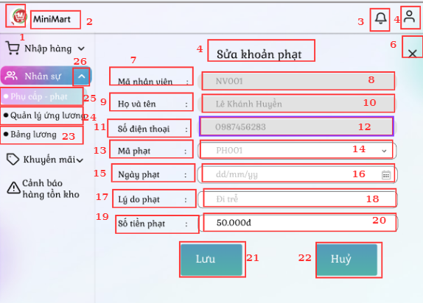

|  |  |  |  |
| --- | --- | --- | --- |
| **STT** | **LOẠI** | **MÔ TẢ** | **GHI CHÚ** |
| 1 | Logo | Hiển thị Logo của MiniMart như hình trên |  |
| 2 | Text | Hiển thị cứng “**MiniMart**” tên cửa hàng như hình trên |  |
| 3 | Icon | Hiển thị biểu tượng chuông  -Sự kiện: Khi nhấn vào sẽ hiện thông báo |  |
| 4 | Icon | Hiển thị cứng biểu tượng người dùng  -Sự kiện: Khi nhấn vào sẽ hiển thị tài khoản đang đăng nhập và lựa chọn đăng xuất |  |
| 5 | Text | Hiển thị cứng “Sửa khoản phạt” như hình trên |  |
| 6 | Icon | Hiển thị biểu tượng dấu **"X"** (Đóng)  **-Sự kiện:** Khi nhấn vào sẽ đóng màn hình "Sửa khoản phạt" và trở về màn hình chi tiết quản lý phụ cấp - phạt |  |
| 7 | Text | Hiển thị cứng “Mã nhân viên” |  |
| 8 | Input Text | Hiển thị ô đã nhập liệu Mã nhân viên |  |
| 9 | Text | Hiển thị cứng “Họ và tên” |  |
| 10 | Input Text | Hiển thị ô đã nhập liệu họ và tên nhân viên |  |
| 11 | Text | Hiển thị cứng “Số điện thoại” |  |
| 12 | Input Text | Hiển thị ô đã nhập số điện thoại nhân viên |  |
| 13 | Text | Hiển thị cứng “Mã phạt” |  |
| 14 | Input Text | Hiển thị ô để nhập mã phạt |  |
| 15 | Text | Hiển thị cứng “Ngày phạt” |  |
| 16 | Input Text | Hiển thị ô để nhập liệu ngày phạt |  |
| 17 | Text | Hiển thị cứng “Lý do phạt” |  |
| 18 | Input Text | Hiển thị ô để nhập liệu lý do phạt |  |
| 19 | Text | Hiển thị cứng “Số tiền phạt” |  |
| 20 | Input Text | Hiển thị ô để nhập liệu số tiền phạt |  |
| 21 | Button | Hiện thị nút lưu dữ liệu đã sửa  Sự kiện: Khi nhấn sẽ kiểm tra dữ liệu và lưu khoản phạt mới sửa vào hệ thống, hiện thông báo “Lưu khoản phạt thành công” |  |
| 22 | Button | Hiển thị nút huỷ dữ liệu đã nhập  -Sự kiện: Khi nhấn sẽ đóng màn hình "Sửa khoản phạt" mà không lưu thay đổi chuyển sang màn hình chi tiết quản lý phụ cấp - phạt. |  |
| 23 | Button | Hiển thị cứng “Bảng lương”  -Sự kiện: Khi nhấn vào sẽ chuyển sang màn hình bảng lương | Có đổi màu khi nhấn chuột vào |
| 24 | Button | Hiển thị cứng “Quản lý ứng lương”  -Sự kiện: Khi nhấn vào sẽ chuyển sang màn hình quản lý ứng lương | Có đổi màu khi nhấn chuột vào |
| 25 | Button | Hiển thị cứng “Phụ cấp - phạt”  -Sự kiện: Khi nhấn vào sẽ chuyển sang màn hình phụ cấp - phạt | Có đổi màu khi nhấn chuột vào |
| 26 | Dropdown | Hiển thị mũi tên chọn các mục  -Sự kiện: Khi nhấn vào sẽ hiển thị các mục cần chọn |  |

##### Màn hình Quản lý Ứng lương

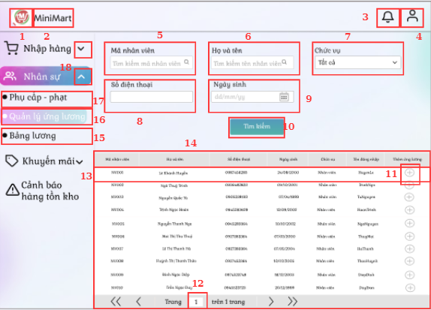

|  |  |  |  |
| --- | --- | --- | --- |
| **STT** | **LOẠI** | **MÔ TẢ** | **GHI CHÚ** |
| 1 | Logo | Hiển thị Logo của MiniMart như hình trên |  |
| 2 | Text | Hiển thị cứng “**MimiMart**” tên cửa hàng như hình trên |  |
| 3 | Icon | Hiển thị biểu tượng chuông  -Sự kiện: Khi nhấn vào sẽ hiện thông báo |  |
| 4 | Icon | Hiển thị cứng biểu tượng người dùng  -Sự kiện: Khi nhấn vào sẽ hiển thị tài khoản đang đăng nhập và lựa chọn đăng xuất |  |
| 5 | Input Text | Hiển thị ghi chú “Tìm kiếm mã nhân viên” trong khung nhập  -Sự kiện: Khi người dùng nhập để tìm theo mã nhân viên |  |
| 6 | Input Text | Hiển thị ghi chú “Tìm kiếm tên nhân viên” trong khung nhập  -Sự kiện: Khi người dùng nhập để tìm theo tên nhân viên |  |
| 7 | Dropdown | Hiển thị các lựa chọn mặc định là “**Tất cả**”  -Sự kiện: Khi nhấn vào để chọn chức vụ cần lọc |  |
| 8 | Input Text | Hiển thị khung trống để nhập số điện thoại  -Sự kiện: Khi nhấn vào để tìm kiếm theo số điện thoại |  |
| 9 | Input Text | Hiển thị cứng “dd/mm/yy” trong khung nhập ngày sinh  -Sự kiện: Khi người dùng nhập để tìm kiếm theo ngày sinh |  |
| 10 | Button | Hiển thị cứng “**Tìm kiếm**”  -Sự kiện: Khi nhấn vào sẽ tìm kiếm danh sách nhân viên theo các điều kiện nhập |  |
| 11 | Icon | Hiển thị biểu tượng dấu cộng để thêm  -Sự kiện: Khi nhấn vào sẽ chuyển sang Màn hình thêm khoản ứng lương cho nhân viên |  |
| 12 | Text | Hiển thị số trang trong bảng danh sách |  |
| 13 | Text | Hiển thị hàng với các thông tin cơ bản của nhân viên  -Sự kiện: Khi nhấn vào hàng sẽ chuyển sang Màn hình thông tin chi tiết quản lý ứng lương của nhân viên |  |
| 14 | Table | Hiển thị bảng danh sách nhân viên |  |
| 15 | Button | Hiển thị cứng “Bảng lương”  -Sự kiện: Khi nhấn vào sẽ chuyển sang màn hình bảng lương | Có đổi màu khi nhấn chuột vào |
| 16 | Button | Hiển thị cứng “Quản lý ứng lương”  -Sự kiện: Khi nhấn vào sẽ chuyển sang màn hình quản lý ứng lương | Có đổi màu khi nhấn chuột vào |
| 17 | Button | Hiển thị cứng “Phụ cấp - phạt”  -Sự kiện: Khi nhấn vào sẽ chuyển sang màn hình phụ cấp - phạt | Có đổi màu khi nhấn chuột vào |
| 18 | Dropdown | Hiển thị mũi tên chọn các mục  -Sự kiện: Khi nhấn vào sẽ hiển thị các mục cần chọn |  |

##### Màn hình Thêm Khoản Ứng lương

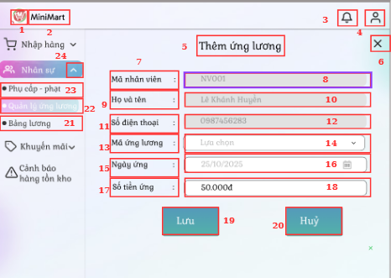

|  |  |  |  |
| --- | --- | --- | --- |
| **STT** | **LOẠI** | **MÔ TẢ** | **GHI CHÚ** |
| 1 | Logo | Hiển thị Logo của MiniMart như hình trên |  |
| 2 | Text | Hiển thị cứng “**MiniMart**” tên cửa hàng như hình trên |  |
| 3 | Icon | Hiển thị biểu tượng chuông  -Sự kiện: Khi nhấn vào sẽ hiện thông báo |  |
| 4 | Icon | Hiển thị cứng biểu tượng người dùng  -Sự kiện: Khi nhấn vào sẽ hiển thị tài khoản đang đăng nhập và lựa chọn đăng xuất |  |
| 5 | Text | Hiển thị cứng “Thêm ứng lương” như hình trên |  |
| 6 | Icon | Hiển thị biểu tượng dấu **"X"** (Đóng)  **Sự kiện:** Khi nhấn vào sẽ đóng màn hình "Thêm ứng lương" và trở về màn Quản lý ứng lương |  |
| 7 | Text | Hiển thị cứng “Mã nhân viên” |  |
| 8 | Input Text | Hiển thị ô đã nhập liệu Mã nhân viên |  |
| 9 | Text | Hiển thị cứng “Họ và tên” |  |
| 10 | Input Text | Hiển thị ô đã nhập liệu họ và tên nhân viên |  |
| 11 | Text | Hiển thị cứng “Số điện thoại” |  |
| 12 | Input Text | Hiển thị ô đã nhập  số điện thoại nhân viên |  |
| 13 | Text | Hiển thị cứng “Mã ứng lương” |  |
| 14 | Dropdown | Hiển thị ô lựa chọn mã ứng lương |  |
| 15 | Text | Hiển thị cứng “Ngày ứng” |  |
| 16 | Input Text | Hiển thị ô để nhập liệu ngày ứng |  |
| 17 | Text | Hiển thị cứng “Số tiền ứng” |  |
| 18 | Input Text | Hiển thị ô để nhập liệu số tiền ứng |  |
| 19 | Button | Hiển thị nút lưu dữ liệu đã nhập  -Sự kiện: Khi nhấn sẽ kiểm tra dữ liệu và thêm khoản ứng mới vào hệ thống, hiện thông báo “Thêm khoản ứng lương thành công” |  |
| 20 | Button | Hiển thị nút huỷ dữ liệu đã nhập  -Sự kiện: Khi nhấn sẽ đóng màn hình "Thêm ứng lương" mà không lưu thay đổi chuyển sang màn hình quản lý ứng lương. |  |
| 21 | Button | Hiển thị cứng “Bảng lương”  -Sự kiện: Khi nhấn vào sẽ chuyển sang màn hình bảng lương | Có đổi màu khi nhấn chuột vào |
| 22 | Button | Hiển thị cứng “Quản lý ứng lương”  -Sự kiện: Khi nhấn vào sẽ chuyển sang màn hình quản lý ứng lương | Có đổi màu khi nhấn chuột vào |
| 23 | Button | Hiển thị cứng “Phụ cấp - phạt”  -Sự kiện: Khi nhấn vào sẽ chuyển sang màn hình phụ cấp - phạt | Có đổi màu khi nhấn chuột vào |
| 24 | Dropdown | Hiển thị mũi tên chọn các mục  Sự kiện: Khi nhấn vào sẽ hiển thị các mục cần chọn |  |

##### Màn hình Chi tiết quản lý Ứng lương

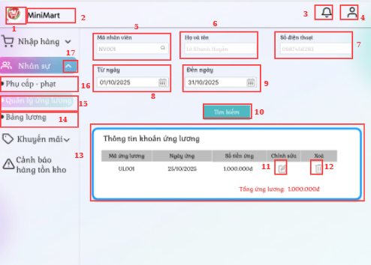

|  |  |  |  |
| --- | --- | --- | --- |
| **STT** | **LOẠI** | **MÔ TẢ** | **GHI CHÚ** |
| 1 | Logo | Hiển thị Logo của MiniMart như hình trên |  |
| 2 | Text | Hiển thị cứng “**MimiMart**” tên cửa hàng như hình trên |  |
| 3 | Icon | Hiển thị biểu tượng chuông  -Sự kiện: Khi nhấn vào sẽ hiện thông báo |  |
| 4 | Icon | Hiển thị cứng biểu tượng người dùng  -Sự kiện: Khi nhấn vào sẽ hiển thị tài khoản đang đăng nhập và lựa chọn đăng xuất |  |
| 5 | Input Text | Hiển thị mã nhân viên trong khung nhập  -Sự kiện: Người dùng để tìm theo mã nhân viên |  |
| 6 | Input Text | Hiển thị tên nhân viên trong khung nhập  -Sự kiện: Người dùng để tìm theo tên nhân viên |  |
| 7 | Input Text | Hiển thị khung có số điện thoại  -Sự kiện: Khi nhấn vào để tìm kiếm theo số điện thoại |  |
| 8 | Input Text | Hiển thị cứng “dd/mm/yy” trong khung nhập từ ngày  -Sự kiện: Khi người dùng nhập để tìm kiếm theo ngày |  |
| 9 | Input Text | Hiển thị cứng “dd/mm/yy” trong khung nhập đến ngày  -Sự kiện: Khi người dùng nhập để tìm kiếm theo ngày |  |
| 10 | Button | Hiển thị cứng “**Tìm kiếm**”  -Sự kiện: Khi nhấn vào sẽ tìm kiếm danh sách thông tin theo các điều kiện nhập |  |
| 11 | Icon | Hiển thị biểu tượng cây bút chỉnh sửa  -Sự kiện: Khi nhấn vào sẽ chuyển sang Màn hình sửa ứng lương cho nhân viên |  |
| 12 | Icon | Hiển thị biểu tượng thùng rác  -Sự kiện: Khi nhấn vào sẽ chuyển sang Màn hình cảnh báo xóa khoản ứng lương cho nhân viên |  |
| 13 | Table | Hiển thị bảng thông tin ứng lương |  |
| 14 | Button | Hiển thị cứng “Bảng lương”  -Sự kiện: Khi nhấn vào sẽ chuyển sang màn hình bảng lương | Có đổi màu khi nhấn chuột vào |
| 15 | Button | Hiển thị cứng “Bảng lương”  -Sự kiện: Khi nhấn vào sẽ chuyển sang màn hình bảng lương | Có đổi màu khi nhấn chuột vào |
| 16 | Button | Hiển thị cứng “Phụ cấp - phạt”  -Sự kiện: Khi nhấn vào sẽ chuyển sang màn hình phụ cấp - phạt | Có đổi màu khi nhấn chuột vào |
| 17 | Dropdown | Hiển thị mũi tên chọn các mục  Sự kiện: Khi nhấn vào sẽ hiển thị các mục cần chọn |  |

##### Màn hình tìm kiếm bảng lương

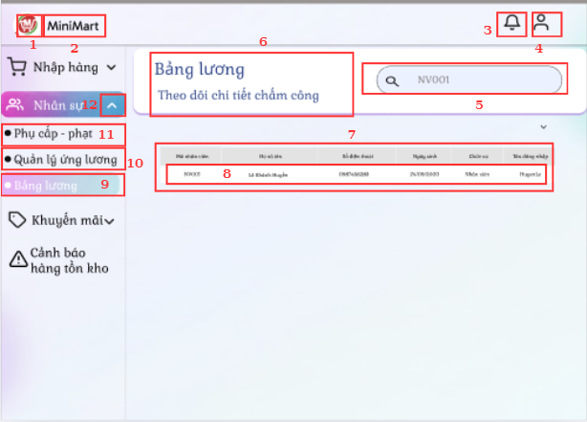

|  |  |  |  |
| --- | --- | --- | --- |
| **STT** | **LOẠI** | **MÔ TẢ** | **GHI CHÚ** |
| 1 | Logo | Hiển thị Logo của MiniMart như hình trên |  |
| 2 | Text | Hiển thị cứng “**MiniMart**” tên cửa hàng như hình trên |  |
| 3 | Icon | Hiển thị biểu tượng chuông  -Sự kiện: Khi nhấn vào sẽ hiện thông báo |  |
| 4 | Icon | Hiển thị cứng biểu tượng người dùng  –Sự kiện: Khi nhấn vào sẽ hiển thị tài khoản đang đăng nhập và lựa chọn đăng xuất |  |
| 5 | Button | Hiển thị mã nhân viên đã tìm kiếm |  |
| 6 | Text | Hiển thị cứng **“Bảng lương**  **Theo dõi chi tiết chấm công”** |  |
| 7 | Table | Hiển thị bảng gồm Mã nhân viên, Họ và Tên, Số điện thoại, Ngày sinh, Chức vụ, Tên đăng nhập |  |
| 8 | Row | Hiển thị Mã nhân viên, Họ và Tên, Số điện thoại, Ngày sinh, Chức vụ, Tên đăng nhập đã tìm kiếm  -Sự kiện: Khi nhấn sẽ điều hướng đến màn hình chi tiết bảng lương |  |
| 9 | Button | Hiển thị cứng “Bảng lương”  -Sự kiện: Khi nhấn vào sẽ chuyển sang màn hình bảng lương | Có đổi màu khi nhấn chuột vào |
| 10 | Button | Hiển thị cứng “Quản lý ứng lương”  -Sự kiện: Khi nhấn vào sẽ chuyển sang màn hình Quản lý ứng lương | Có đổi màu khi nhấn chuột vào |
| 11 | Button | -Hiển thị cứng “Phụ cấp - phạt”  Sự kiện: Khi nhấn vào sẽ chuyển sang màn hình phụ cấp - phạt | Có đổi màu khi nhấn chuột vào |
| 12 | Dropdown | Hiển thị mũi tên chọn các mục  -Sự kiện: Khi nhấn vào sẽ hiển thị các mục cần chọn |  |

##### Màn hình Xem chi tiết bảng lương

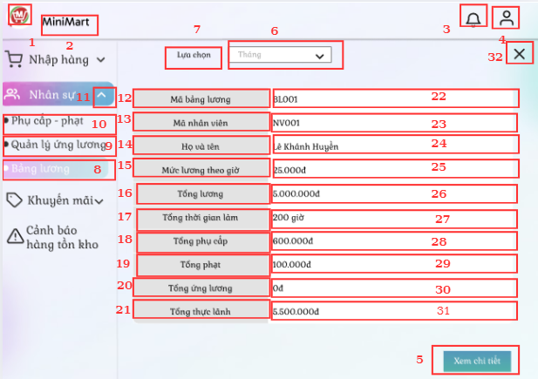

|  |  |  |  |
| --- | --- | --- | --- |
| **STT** | **LOẠI** | **MÔ TẢ** | **GHI CHÚ** |
| 1 | Logo | Hiển thị Logo của MiniMart như hình trên |  |
| 2 | Text | Hiển thị cứng “**MiniMart**” tên cửa hàng như hình trên |  |
| 3 | Icon | Hiển thị biểu tượng chuông  -Sự kiện: Khi nhấn vào sẽ hiện thông báo |  |
| 4 | Icon | Hiển thị cứng biểu tượng người dùng  -Sự kiện: Khi nhấn vào sẽ hiển thị tài khoản đang đăng nhập và lựa chọn đăng xuất |  |
| 5 | Button | Hiển thị cứng “Xem chi tiết”  -Sự kiện: Khi nhấn vào sẽ điều hướng đến màn hình Xem chi tiết ca đã làm trong tháng |  |
| 6 | Dropdown | Hiển thị lựa chọn “Tháng” |  |
| 7 | Text | Hiển thị cứng **“Lựa chọn”** |  |
| 8 | Button | Hiển thị cứng “Bảng lương”  -Sự kiện: Khi nhấn vào sẽ chuyển sang màn hình bảng lương | Có đổi màu khi nhấn chuột vào |
| 9 | Button | Hiển thị cứng “Quản lý ứng lương”  -Sự kiện: Khi nhấn vào sẽ chuyển sang màn hình Quản lý ứng lương | Có đổi màu khi nhấn chuột vào |
| 10 | Button | Hiển thị cứng “Phụ cấp - phạt”  -Sự kiện: Khi nhấn vào sẽ chuyển sang màn hình phụ cấp - phạt | Có đổi màu khi nhấn chuột vào |
| 11 | Dropdown | Hiển thị mũi tên chọn các mục  -Sự kiện: Khi nhấn vào sẽ hiển thị các mục cần chọn |  |
| 12 | Text | Hiển thị cứng **“Mã bảng lương”** |  |
| 13 | Text | Hiển thị cứng **“Mã nhân viên”** |  |
| 14 | Text | Hiển thị cứng **“Họ và tên”** |  |
| 15 | Text | Hiển thị cứng **“Mức lương theo giờ”** |  |
| 16 | Text | Hiển thị cứng **“Tổng lương”** |  |
| 17 | Text | Hiển thị cứng **“Tổng thời gian làm”** |  |
| 18 | Text | Hiển thị cứng **“Tổng phụ cấp”** |  |
| 19 | Text | Hiển thị cứng **“Tổng phạt”** |  |
| 20 | Text | Hiển thị cứng **“Tổng ứng lương”** |  |
| 21 | Text | Hiển thị cứng **“Tổng thực lãnh”** |  |
| 22 | Text | Hiển thị mã của bảng lương |  |
| 23 | Text | Hiển thị mã của nhân viên |  |
| 24 | Text | Hiển thị họ và tên của nhân viên |  |
| 25 | Text | Hiển thị mức lương theo giờ của nhân viên |  |
| 26 | Text | Hiển thị tổng lương của nhân viên |  |
| 27 | Text | Hiển thị tổng thời gian làm của nhân viên |  |
| 28 | Text | Hiển thị tổng phụ cấp của nhân viên |  |
| 29 | Text | Hiển thị tổng phạt của nhân viên |  |
| 30 | Text | Hiển thị tổng ứng lương của nhân viên |  |
| 31 | Text | Hiển thị tổng thực lãnh của nhân viên |  |
| 32 | Icon | Hiển thị biểu tượng dấu X  -Sự kiện: Khi nhấn vào sẽ quay lại màn hình tìm kiếm bảng lương |  |

##### Màn hình Chấm công chi tiết

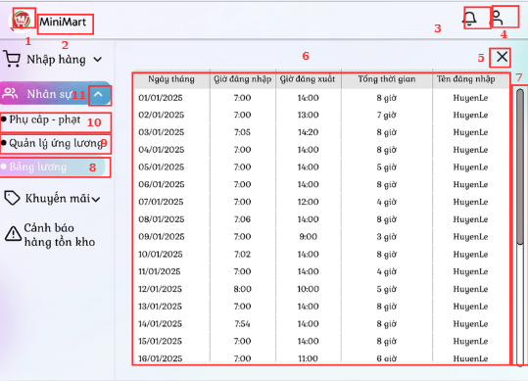

|  |  |  |  |
| --- | --- | --- | --- |
| **STT** | **LOẠI** | **MÔ TẢ** | **GHI CHÚ** |
| 1 | Logo | Hiển thị Logo của MiniMart như hình trên |  |
| 2 | Text | Hiển thị cứng “**MiniMart**” tên cửa hàng như hình trên |  |
| 3 | Icon | Hiển thị biểu tượng chuông  -Sự kiện: Khi nhấn vào sẽ hiện thông báo |  |
| 4 | Icon | Hiển thị cứng biểu tượng người dùng  -Sự kiện: Khi nhấn vào sẽ hiển thị tài khoản đang đăng nhập và lựa chọn đăng xuất |  |
| 5 | Icon | Hiển thị biểu tượng dấu X  -Sự kiện: Khi nhấn vào sẽ quay lại màn hình tìm kiếm bảng lương |  |
| 6 | Table | Hiển thị bảng gồm Ngày tháng, Giờ đăng nhập, Giờ đăng xuất, Tổng thời gian, Tên đăng nhập |  |
| 7 | Icon | Hiển thị biểu tượng thanh trượt trong bảng chấm công |  |
| 8 | Button | Hiển thị cứng “Bảng lương”  -Sự kiện: Khi nhấn vào sẽ chuyển sang màn hình bảng lương | Có đổi màu khi nhấn chuột vào |
| 9 | Button | Hiển thị cứng “Quản lý ứng lương”  -Sự kiện: Khi nhấn vào sẽ chuyển sang màn hình Quản lý ứng lương | Có đổi màu khi nhấn chuột vào |
| 10 | Button | -Hiển thị cứng “Phụ cấp - phạt”  Sự kiện: Khi nhấn vào sẽ chuyển sang màn hình phụ cấp - phạt | Có đổi màu khi nhấn chuột vào |
| 11 | Dropdown | Hiển thị mũi tên chọn các mục  -Sự kiện: Khi nhấn vào sẽ hiển thị các mục cần chọn |  |

##### Đặc tả bổ sung cho màn hình Nhân viên

* Màn hình cảnh báo Xoá

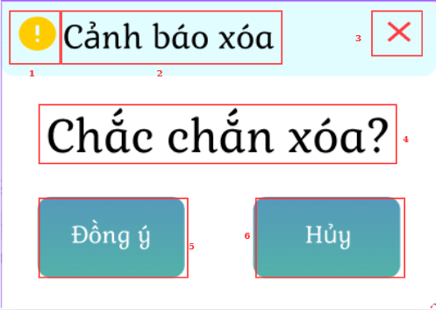

|  |  |  |  |
| --- | --- | --- | --- |
| **STT** | **LOẠI** | **MÔ TẢ** | **GHI CHÚ** |
| 1 | Icon | Hiển thị cứng Icon cảnh báo |  |
| 2 | Text | Hiển thị cứng “**Cảnh báo xóa”** |  |
| 3 | Button | Hiển thị cứng dấu X  -Sự kiện: Khi ấn vào hộp thoại sẽ mất đi |  |
| 4 | Text | Hiển thị cứng **“Chắc chắn xóa?”** |  |
| 5 | Button | Hiển thị cứng **“Đồng ý”**  - Sự kiện: Khi ấn vào thì dữ liệu sẽ bị xóa và hộp thoại mất đi | Khi đưa chuột vào sẽ có hiệu ứng chuyển màu |
| 6 | Button | Hiển thị cứng **“Hủy”**  -Sự kiện: Khi ấn vào hộp thoại sẽ mất đi | Khi đưa chuột vào sẽ có hiệu ứng chuyển màu |

* Màn hình thông báo Xoá

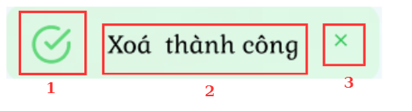

|  |  |  |  |
| --- | --- | --- | --- |
| **STT** | **LOẠI** | **MÔ TẢ** | **GHI CHÚ** |
| 1 | Icon | Hiển thị cứng Icon hoàn thành |  |
| 2 | Text | Hiển thị cứng **“Xóa thành công”** |  |
| 3 | Button | Hiển thị cứng dấu X  -Sự kiện: Khi ấn vào hộp thoại sẽ mất đi |  |

* Màn hình thông báo thêm thành công

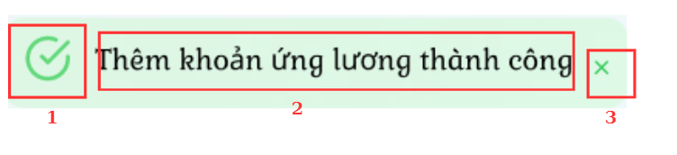

|  |  |  |  |
| --- | --- | --- | --- |
| **STT** | **LOẠI** | **MÔ TẢ** | **GHI CHÚ** |
| 1 | Icon | Hiển thị cứng Icon hoàn thành |  |
| 2 | Text | Hiển thị cứng “**Thêm khoản ứng lương thành công”** |  |
| 3 | Button | Hiển thị cứng dấu X  -Sự kiện: Khi ấn vào hộp thoại sẽ mất đi |  |

* Màn hình thông báo Lưu thành công

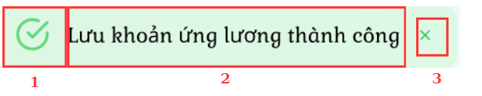

|  |  |  |  |
| --- | --- | --- | --- |
| **STT** | **LOẠI** | **MÔ TẢ** | **GHI CHÚ** |
| 1 | Icon | Hiển thị cứng Icon hoàn thành |  |
| 2 | Text | Hiển thị cứng “**Lưu khoản ứng lương thành công”** |  |
| 3 | Button | Hiển thị cứng dấu X  -Sự kiện: Khi ấn vào hộp thoại sẽ mất đi |  |

#### Đặc tả màn hình Nhập hàng

##### Màn hình Danh sách phiếu nhập

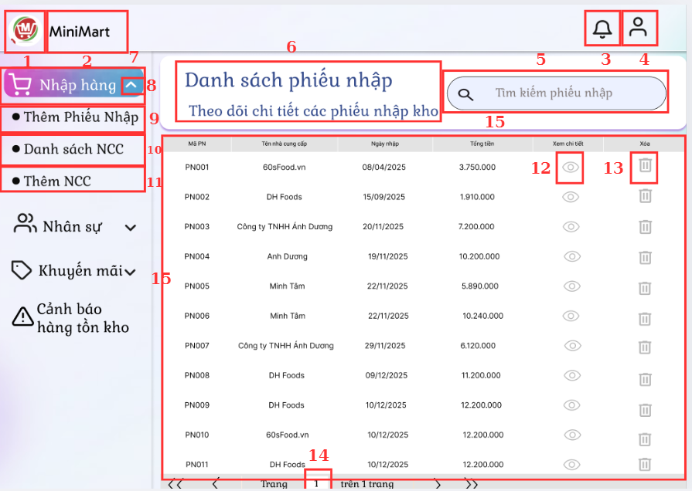

|  |  |  |  |
| --- | --- | --- | --- |
| **STT** | **LOẠI** | **MÔ TẢ** | **GHI CHÚ** |
| 1 | Logo | Hiển thị logo của MiniMart như hình bên |  |
| 2 | Text | Hiển thị cứng **"MiniMart"** |  |
| 3 | Icon | Hiển thị biểu tượng chuông  -Sự kiện: Khi nhấn vào sẽ hiện thông báo |  |
| 4 | Icon | Hiển thị cứng biểu tượng người dùng  - Sự kiện: Khi nhấn vào sẽ hiển thị tài khoản đang đăng nhập và lựa chọn đăng xuất |  |
| 5 | Input Text | Hiển thị cứng **"Tìm kiếm phiếu nhập"**  - Sự kiện: khi dùng nhập tìm kiếm theo mã phiếu nhập |  |
| 6 | Text | Hiển thị cứng **"Danh sách phiếu nhập**  **Theo dõi chi tiết các nhập kho"** |  |
| 7 | Button | Hiển thị icon mũi tên hướng lên  - Sự kiện: khi nhấn vào sẽ hiển thị ẩn chức năng “Thêm phiếu nhập”, “Danh sách NCC”, “Thêm NCC” |  |
| 8 | Button | Hiển thị cứng “**Nhập hàng**"  - Sự kiện: khi nhấn vào, màn hình điều hướng đến màng hình danh sách phiếu nhập |  |
| 9 | Button | Hiển thị cứng "**Thêm phiếu nhập**"  - Sự kiện: khi nhấn vào, màn hình điều hướng đến màng hình thêm phiếu nhập |  |
| 10 | Button | Hiển thị cứng "**Danh sách NCC**"  - Sự kiện: khi nhấn vào, màn hình điều hướng đến màng hình thêm Danh sách nhà cung cấp |  |
| 11 | Button | Hiển thị cứng "**Thêm nhà cung cấp**"  - Sự kiện: khi nhấn vào, màn hình điều hướng đến màng hình thêm Danh sách nhà cung cấp |  |
| 12 | Icon | Hiển thị biểu tượng con mắt  -Sự kiện: Khi nhấn vào, màng hình điều hướng đến màng hình Chi tiết phiếu nhập |  |
| 13 | Icon | Hiển thị biểu tượng thùng rác  -Sự kiện:   * Khi di chuyển chuột biểu tượng đổi sang màu * Khi ấn vào sẽ điều hướng đến màng hình Cảnh báo xóa phiếu nhập |  |
| 14 | Text | Hiển thị số trang trong bảng danh sách |  |
| 15 | Table | Hiển thị bảng gồm Mã PN, Tên nhà cung cấp, Người nhập, Tổng tiền, Xem chi tiết, Xóa |  |

##### Màn hình Chi tiết Phiếu Nhập

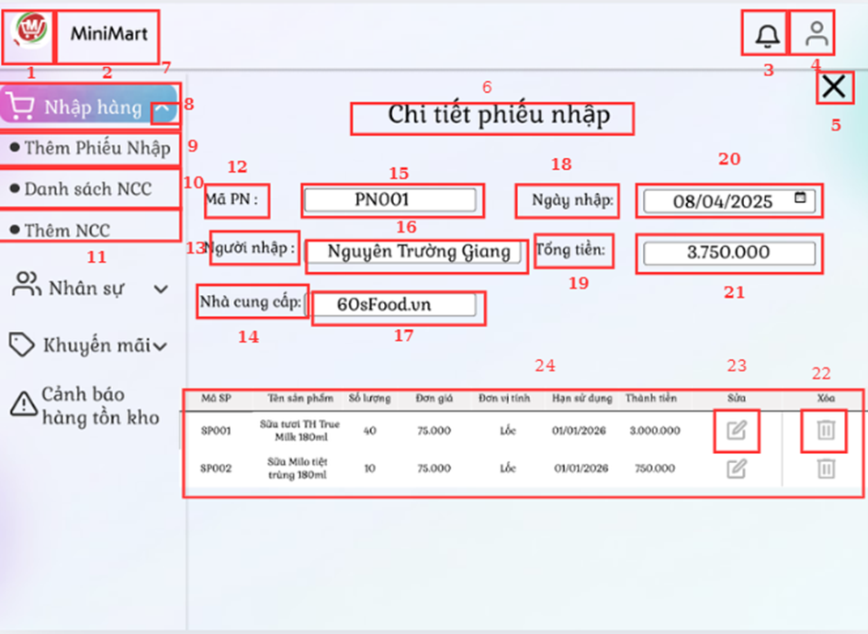

|  |  |  |  |
| --- | --- | --- | --- |
| **STT** | **LOẠI** | **MÔ TẢ** | **GHI CHÚ** |
| 1 | Logo | Hiển thị logo của MiniMart như hình bên |  |
| 2 | Text | Hiển thị cứng **"MiniMart"** |  |
| 3 | Icon | Hiển thị biểu tượng chuông  Sự kiện: Khi nhấn vào sẽ hiện thông báo |  |
| 4 | Icon | Hiển thị cứng biểu tượng người dùng  -Sự kiện: Khi nhấn vào sẽ hiển thị tài khoản đang đăng nhập và lựa chọn đăng xuất |  |
| 5 | Icon | Hiển thị biểu tượng dấu X  -Sự kiện: Khi nhấn vào thì quay lại màng hình Danh sách phiếu nhập |  |
| 6 | Text | Hiển thị cứng **“Chi tiết phiếu nhập”** |  |
| 7 | Button | Hiển thị icon mũi tên hướng lên  - Sự kiện: khi nhấn vào sẽ hiển thị ẩn chức năng Thêm phiếu nhập”, “Danh sách NCC”, “Thêm NCC” |  |
| 8 | Button | Hiển thị cứng “**Nhập hàng**"  - Sự kiện: khi nhấn vào, màn hình điều hướng đến màng hình danh sách phiếu nhập |  |
| 9 | Button | Hiển thị cứng "**Thêm phiếu nhập**"  - Sự kiện: khi nhấn vào, màn hình điều hướng đến màng hình thêm phiếu nhập |  |
| 10 | Button | Hiển thị cứng "**Danh sách NCC**"  - Sự kiện: khi nhấn vào, màn hình điều hướng đến màng hình thêm Danh sách nhà cung cấp |  |
| 11 | Button | Hiển thị cứng "**Thêm nhà cung cấp**"  - Sự kiện: khi nhấn vào, màn hình điều hướng đến màng hình thêm Danh sách nhà cung cấp |  |
| 12 | Text | Hiển thị cứng "**Mã PN:**" |  |
| 13 | Text | Hiển thị cứng "**Người nhập:**" |  |
| 14 | Text | Hiển thị cứng “**Nhà cung cấp:**" |  |
| 15 | Text | Hiển thị mã của phiếu nhập |  |
| 16 | Text | Hiển thị tên của người nhập |  |
| 17 | Text | Hiển thị tên của nhà cung cấp |  |
| 18 | Text | Hiển thị cứng “**Ngày nhập:**" |  |
| 19 | Text | Hiển thị cứng “**Tổng tiền:**" |  |
| 20 | Text | Hiển thị ngày tháng năm nhập hàng |  |
| 21 | Text | Hiển thị tổng tiền |  |
| 22 | Icon | Hiển thị biểu tượng thùng rác  -Sự kiện: Khi ấn vào sẽ hiện Cảnh báo xóa (đặc tả ở phần bổ sung phía dưới) nếu đồng ý thì phiếu nhập sẽ được xóa |  |
| 23 | Icon | Hiển thị biểu tượng cây bút chỉnh sửa  -Sự kiện: Khi ấn vào sẽ điều hướng đến màng hình Sửa thông tin sản phẩm |  |
| 24 | Table | Hiển thị bảng gồm Mã SP, Tên sản phẩm, Số lượng, Đơn giá, Hạn sử dụng, Thành tiền, Sửa, Xóa |  |

##### Màn hình Sửa thông tin sản phẩm

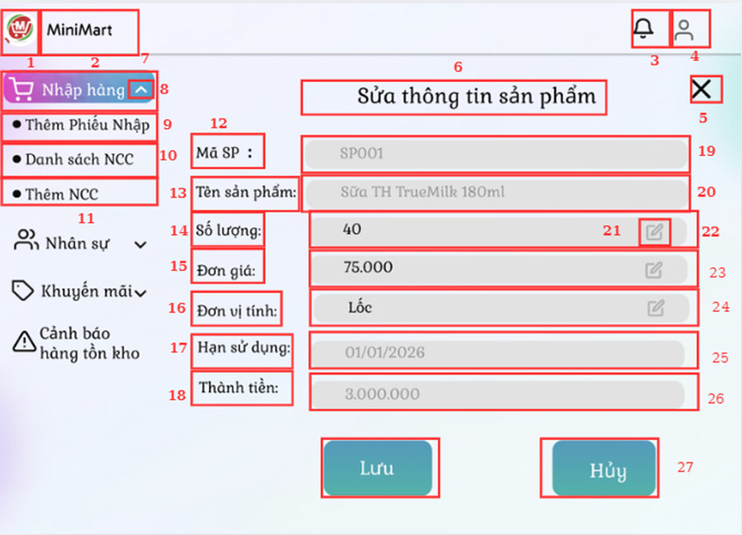

|  |  |  |  |
| --- | --- | --- | --- |
| **STT** | **LOẠI** | **MÔ TẢ** | **GHI CHÚ** |
| 1 | Logo | Hiển thị logo của MiniMart như hình bên |  |
| 2 | Text | Hiển thị cứng **"MiniMart"** |  |
| 3 | Icon | Hiển thị biểu tượng chuông  -Sự kiện: Khi nhấn vào sẽ hiện thông báo |  |
| 4 | Icon | Hiển thị cứng biểu tượng người dùng  - Sự kiện: Khi nhấn vào sẽ hiển thị tài khoản đang đăng nhập và lựa chọn đăng xuất |  |
| 5 | Icon | Hiển thị biểu tượng dấu X  Sự kiện: Khi nhấn vào thì quay lại màng hình Chi tiết phiếu nhập |  |
| 6 | Text | Hiển thị cứng **"Sửa thông tin sản phẩm"** |  |
| 7 | Button | Hiển thị icon mũi tên hướng lên  - Sự kiện: khi nhấn vào sẽ hiển thị ẩn chức năng Thêm phiếu nhập”, “Danh sách NCC”, “Thêm NCC” |  |
| 8 | Button | Hiển thị cứng “**Nhập hàng**"  - Sự kiện: khi nhấn vào, màn hình điều hướng đến màng hình danh sách phiếu nhập |  |
| 9 | Button | Hiển thị cứng "**Thêm phiếu nhập**"  - Sự kiện: khi nhấn vào, màn hình điều hướng đến màng hình thêm phiếu nhập |  |
| 10 | Button | Hiển thị cứng "**Danh sách NCC**"  - Sự kiện: khi nhấn vào, màn hình điều hướng đến màng hình thêm Danh sách nhà cung cấp |  |
| 11 | Button | Hiển thị cứng "**Thêm nhà cung cấp**"  - Sự kiện: khi nhấn vào, màn hình điều hướng đến màng hình thêm Danh sách nhà cung cấp |  |
| 12 | Text | Hiển thị cứng “**Mã SP:**" |  |
| 13 | Text | Hiển thị cứng “**Tên sản phẩm:**" |  |
| 14 | Text | Hiển thị cứng “**Số lượng**" |  |
| 15 | Text | Hiển thị cứng “**Đơn giá:**" |  |
| 16 | Text | Hiển thị cứng “**Đơn vị tính:**" |  |
| 17 | Text | Hiển thị cứng “**Hạn sử dụng:**" |  |
| 18 | Text | Hiển thị cứng “**Thành tiền:**" |  |
| 19 | Text | Hiển thị mã của sản phẩm |  |
| 20 | Text | Hiển thị tên của sản phẩm |  |
| 21 | Icon | Hiển thị biểu tượng cây bút chỉnh sửa  -Sự kiện: Khi ấn vào sẽ chỉnh sửa thông tin sản phẩm |  |
| 22 | Text | Hiển thị số lượng của sản phẩm |  |
| 23 | Text | Hiển thị đơn giá của sản phẩm |  |
| 24 | Text | Hiển thị đơn vị tính của sản phẩm |  |
| 25 | Text | Hiển thị hạn sử dụng của sản phẩm |  |
| 26 | Text | Hiển thị thành tiền của sản phẩm | Khi sửa số lượng hoặc đơn giá thì thành tiền thay đổi |
| 27 | Button | Hiển thị cứng "**Hủy**"  - Sự kiện: khi nhấn vào, màn hình điều hướng đến Chỉnh sửa chi tiết phiếu nhập |  |
| 28 | Button | Hiển thị cứng "**Lưu**"  -Sự kiện: Khi ấn vào sẽ hiển thị Thêm thành công (đặc tả ở phần bổ sung phía dưới) |  |

##### Màn hình Thêm phiếu nhập

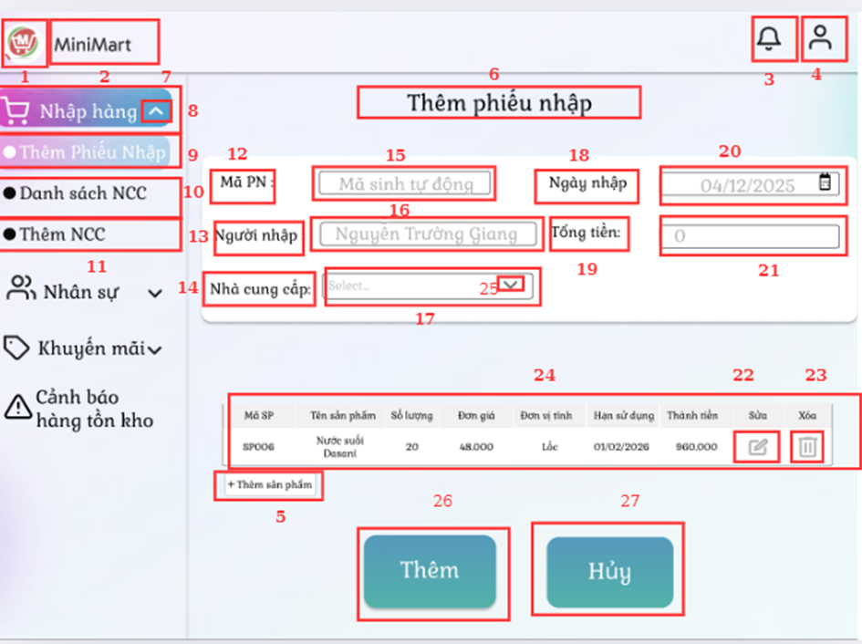

|  |  |  |  |
| --- | --- | --- | --- |
| **STT** | **LOẠI** | **MÔ TẢ** | **GHI CHÚ** |
| 1 | Logo | Hiển thị logo của MiniMart như hình bên |  |
| 2 | Text | Hiển thị cứng **"MiniMart"** |  |
| 3 | Icon | Hiển thị biểu tượng chuông  Sự kiện: Khi nhấn vào sẽ hiện thông báo |  |
| 4 | Icon | Hiển thị cứng biểu tượng người dùng  Sự kiện: Khi nhấn vào sẽ hiển thị tài khoản đang đăng nhập và lựa chọn đăng xuất |  |
| 5 | Button | Hiển thị cứng **“+Thêm sản phẩm”**  Sự kiện: Khi nhấn vào thì hiện thêm một hàng mới trong bảng sản phẩm |  |
| 6 | Text | Hiển thị cứng **"Thêm phiếu nhập"** |  |
| 7 | Button | Hiển thị icon mũi tên hướng lên  - Sự kiện: khi nhấn vào sẽ hiển thị ẩn chức năng Thêm phiếu nhập”, “Danh sách NCC”, “Thêm NCC” |  |
| 8 | Button | Hiển thị cứng “**Nhập hàng**"  - Sự kiện: khi nhấn vào, màn hình điều hướng đến màng hình danh sách phiếu nhập |  |
| 9 | Button | Hiển thị cứng "**Thêm phiếu nhập**"  - Sự kiện: khi nhấn vào, màn hình điều hướng đến màng hình thêm phiếu nhập |  |
| 10 | Button | Hiển thị cứng "**Danh sách NCC**"  - Sự kiện: khi nhấn vào, màn hình điều hướng đến màng hình thêm Danh sách nhà cung cấp |  |
| 11 | Button | Hiển thị cứng "**Thêm nhà cung cấp**"  - Sự kiện: khi nhấn vào, màn hình điều hướng đến màng hình thêm Danh sách nhà cung cấp |  |
| 12 | Text | Hiển thị cứng “**PN:**" |  |
| 13 | Text | Hiển thị cứng “**Người nhập:**" |  |
| 14 | Text | Hiển thị cứng “**Nhà cung cấp**" |  |
| 15 | Text | Hiển thị cứng “**Mã sinh tự động**" | Mã được thêm tự động khi bấm nút Thêm trên màng hình |
| 16 | Text | Hiển thị tên của người thêm phiếu nhập |  |
| 17 | Text | Hiển thị cứng “**select...**" |  |
| 18 | Text | Hiển thị cứng “**Ngày nhập:**" |  |
| 19 | Text | Hiển thị cứng “**Tổng tiền:**" |  |
| 20 | Text | Hiển thị ngày tháng năm thêm phiếu nhập |  |
| 21 | Text | Hiển thị cứng “**0**" | Tổng tiền sẽ được cập nhật khi bấm Thêm trên màng |
| 22 | Icon | Hiển thị biểu tượng cây bút chỉnh sửa  -Sự kiện: Khi ấn vào sẽ chỉnh sửa thông tin sản phẩm |  |
| 23 | Icon | Hiển thị biểu tượng thùng rác  -Sự kiện: Khi ấn vào sẽ hiện Cảnh báo xóa (đặc tả ở phần bổ sung phía dưới) nếu đồng ý sản phẩm sẽ được xóa |  |
| 24 | Text | Hiển thị bảng gồm Mã SP, Tên sản phẩm, Số lượng, Đơn giá, Hạn sử dụng, Thành tiền, Sửa, Xóa |  |
| 25 | Dropdown | Hiển thị mũi tên chọn các mục  Sự kiện: Khi nhấn vào sẽ hiển thị các mục cần chọn |  |
| 26 | Button | Hiển thị cứng “**Thêm**"  -Sự kiện: Khi ấn vào sẽ hiện Thêm thành công (đặc tả ở phần bổ sung phía dưới) |  |

##### Màn hình danh sách nhà cung cấp

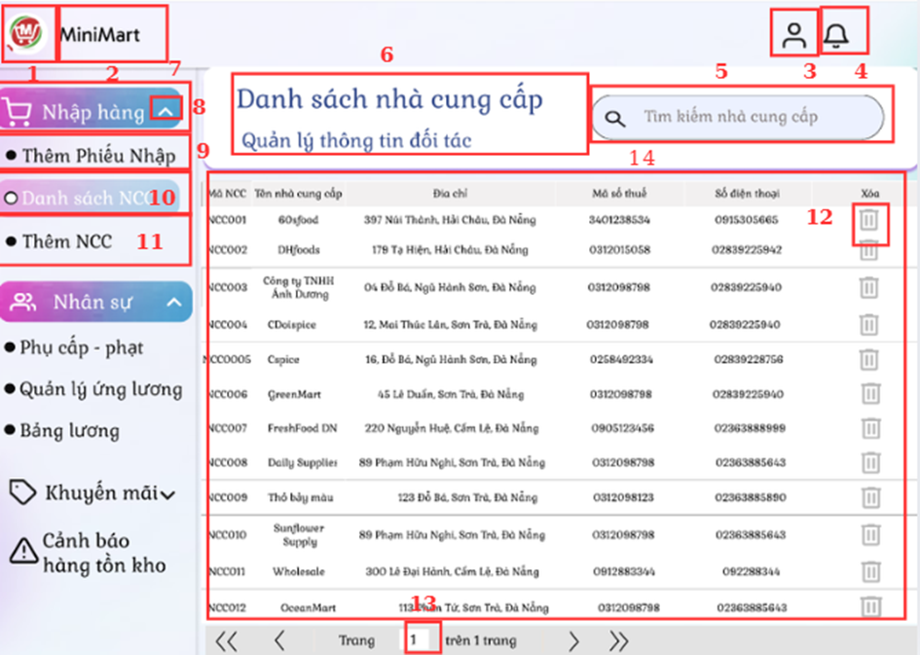

|  |  |  |  |
| --- | --- | --- | --- |
| **STT** | **LOẠI** | **MÔ TẢ** | **GHI CHÚ** |
| 1 | Logo | Hiển thị logo của MiniMart như hình bên |  |
| 2 | Text | Hiển thị cứng "MiniMart" |  |
| 3 | Icon | Hiển thị biểu tượng chuông  Sự kiện: Khi nhấn vào sẽ hiện thông báo |  |
| 4 | Icon | Hiển thị cứng biểu tượng người dùng  Sự kiện: Khi nhấn vào sẽ hiển thị tài khoản đang đăng nhập và lựa chọn đăng xuất |  |
| 5 | Input Text | Hiển thị cứng **"Tìm kiếm nhà cung cấp"**  - Sự kiện: khi dùng nhập tìm kiếm theo mã nhà cung cấp |  |
| 6 | Text | Hiển thị cứng **"Danh sách nhà cung cấp**  **Quản lý thông tin đối tác"** |  |
| 7 | Button | Hiển thị icon mũi tên hướng lên  - Sự kiện: khi nhấn vào sẽ hiển thị ẩn chức năng Thêm phiếu nhập”, “Danh sách NCC”, “Thêm NCC” |  |
| 8 | Button | Hiển thị cứng “**Nhập hàng**"  - Sự kiện: khi nhấn vào, màn hình điều hướng đến màng hình danh sách phiếu nhập |  |
| 9 | Button | Hiển thị cứng "**Thêm phiếu nhập**"  - Sự kiện: khi nhấn vào, màn hình điều hướng đến màng hình thêm phiếu nhập |  |
| 10 | Button | Hiển thị cứng "**Danh sách NCC**"  - Sự kiện: khi nhấn vào, màn hình điều hướng đến màng hình thêm Danh sách nhà cung cấp |  |
| 11 | Button | Hiển thị cứng "**Thêm nhà cung cấp**"  - Sự kiện: khi nhấn vào, màn hình điều hướng đến màng hình thêm Danh sách nhà cung cấp |  |
| 12 | Icon | Hiển thị biểu tượng thùng rác  -Hiển thị Icon thùng rác  -Sự kiện: Khi ấn vào sẽ hiện Cảnh báo xóa (đặc tả ở phần bổ sung phía dưới) nếu đồng ý thì nhà cung cấp sẽ được xóa |  |
| 13 | Text | Hiển thị số trang trong bảng danh sách |  |
| 14 | Table | Hiển thị bảng gồm Mã PN, Tên nhà cung cấp, Người nhập, Tổng tiền, Xem chi tiết, Xóa |  |

##### Màn hình Thêm nhà cung cấp

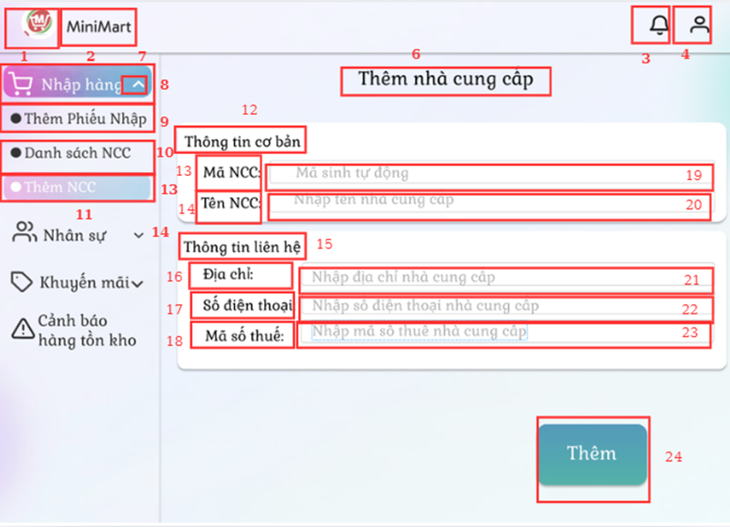

|  |  |  |  |
| --- | --- | --- | --- |
| **STT** | **LOẠI** | **MÔ TẢ** | **GHI CHÚ** |
| 1 | Logo | Hiển thị logo của MiniMart như hình bên |  |
| 2 | Text | Hiển thị cứng **"MiniMart"** |  |
| 3 | Icon | Hiển thị biểu tượng chuông  Sự kiện: Khi nhấn vào sẽ hiện thông báo |  |
| 4 | Icon | Hiển thị cứng biểu tượng người dùng  Sự kiện: Khi nhấn vào sẽ hiển thị tài khoản đang đăng nhập và lựa chọn đăng xuất |  |
| 5 | Button | Hiển thị cứng **“+Thêm sản phẩm”**  Sự kiện: Khi nhấn vào thì hiện thêm một hàng mới trong bảng sản phẩm |  |
| 6 | Text | Hiển thị cứng **"Thêm phiếu nhập"** |  |
| 7 | Button | Hiển thị icon mũi tên hướng lên  - Sự kiện: khi nhấn vào sẽ hiển thị ẩn chức năng Thêm phiếu nhập”, “Danh sách NCC”, “Thêm NCC” |  |
| 8 | Button | Hiển thị cứng “**Nhập hàng**"  - Sự kiện: khi nhấn vào, màn hình điều hướng đến màng hình danh sách phiếu nhập |  |
| 9 | Button | Hiển thị cứng "**Thêm nhà cung cấp**"  - Sự kiện: khi nhấn vào, màn hình điều hướng đến màng hình thêm phiếu nhập |  |
| 10 | Button | Hiển thị cứng "**Danh sách NCC**"  - Sự kiện: khi nhấn vào, màn hình điều hướng đến màng hình thêm Danh sách nhà cung cấp |  |
| 11 | Button | Hiển thị cứng "**Thêm nhà cung cấp**"  - Sự kiện: khi nhấn vào, màn hình điều hướng đến màng hình thêm Danh sách nhà cung cấp |  |
| 12 | Text | Hiển thị cứng “**Thông tin cơ bản** " |  |
| 13 | Text | Hiển thị cứng “**Mã NCC:**" |  |
| 14 | Text | Hiển thị cứng “**Tên NCC:**" |  |
| 15 | Text | Hiển thị cứng “**Thông tin liên hệ:**" |  |
| 16 | Text | Hiển thị cứng “**Địa chỉ:**" |  |
| 17 | Text | Hiển thị cứng “**Số điện thoại:**" |  |
| 18 | Text | Hiển thị cứng “**Ngày nhập:**" |  |
| 19 | Text | Hiển thị cứng “**Mã sinh tự động**" | Mã được thêm tự động khi bấm nút Thêm trên màng hình |
| 20 | Input Text | Hiển thị cứng “**Nhập tên nhà cung cấp**"  - Sự kiện: khi nhấn vào để nhập tên nhà cung cấp |  |
| 21 | Input Text | Hiển thị cứng “**Nhập địa chỉ nhà cung cấp**"  - Sự kiện: khi nhấn vào để nhập địa chỉ nhà cung cấp |  |
| 22 | Input Text | Hiển thị cứng “**Nhập số điện thoại nhà cung cấp**"  - Sự kiện: khi nhấn vào để nhập số điện thoại nhà cung cấp |  |
| 23 | Input Text | Hiển thị cứng “**Nhập mã số thuế nhà cung cấp**"  - Sự kiện: khi nhấn vào để nhập mã số thuế nhà cung cấp |  |
| 26 | Button | Hiển thị cứng “**Thêm**"  Hiển thị Icon thùng rác  -Sự kiện: Khi ấn vào sẽ hiện Thêm thành công (đặc tả ở phần bổ sung phía dưới) |  |

##### Màn hình Tìm kiếm phiếu nhập

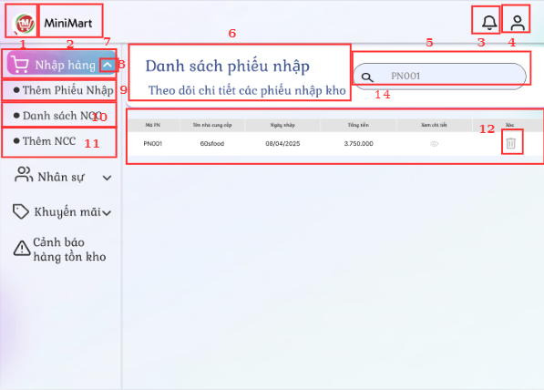

|  |  |  |  |
| --- | --- | --- | --- |
| **STT** | **LOẠI** | **MÔ TẢ** | **GHI CHÚ** |
| 1 | Logo | Hiển thị Logo của MimiMart như hình trên |  |
| 2 | Text | Hiển thị cứng “**MiniMart**” tên cửa hàng như hình trên |  |
| 3 | Icon | Hiển thị biểu tượng chuông  Sự kiện: Khi nhấn vào sẽ hiện thông báo |  |
| 4 | Icon | Hiển thị cứng biểu tượng người dùng  Sự kiện: Khi nhấn vào sẽ hiển thị tài khoản đang đăng nhập và lựa chọn đăng xuất |  |
| 5 | Button | Hiển thị mã phiếu nhập đã tìm kiếm |  |
| 6 | Text | Hiển thị cứng **“Danh sách phiếu nhập**  **Theo dõi chi tiết các nhập kho”** |  |
| 7 | Dropdown | Hiển thị mũi tên chọn các mục  Sự kiện: Khi nhấn vào sẽ hiển thị các mục cần chọn |  |
| 8 | Button | Hiển thị cứng “**Nhập hàng**"  - Sự kiện: khi nhấn vào, màn hình điều hướng đến màng hình danh sách phiếu nhập |  |
| 9 | Button | Hiển thị cứng "**Thêm phiếu nhập**"  - Sự kiện: khi nhấn vào, màn hình điều hướng đến màng hình thêm phiếu nhập |  |
| 10 | Button | Hiển thị cứng "**Danh sách NCC**"  - Sự kiện: khi nhấn vào, màn hình điều hướng đến màng hình thêm Danh sách nhà cung cấp |  |
| 11 | Button | Hiển thị cứng "**Thêm nhà cung cấp**"  - Sự kiện: khi nhấn vào, màn hình điều hướng đến màng hình thêm Danh sách nhà cung cấp |  |
| 12 | Icon | Hiển thị biểu tượng thùng rác  -Sự kiện: Khi ấn vào sẽ hiện Cảnh báo xóa (đặc tả ở phần bổ sung phía dưới) nếu đồng ý thì phiếu nhập sẽ được xóa |  |
| 13 | Table | Hiển thị bảng gồm Mã PN, Tên nhà cung cấp, Ngày nhập, Tổng tiền, Xem chi tiết, Xóa |  |

##### Mà hình Tìm kiếm Nhà cung cấp

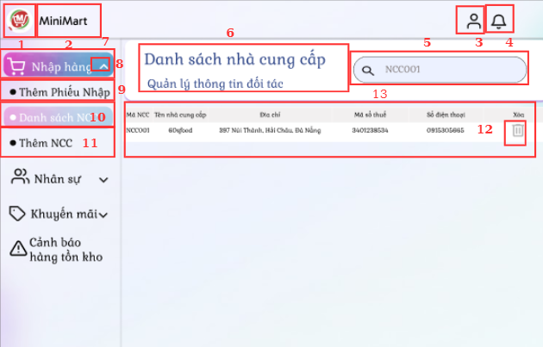

|  |  |  |  |
| --- | --- | --- | --- |
| **STT** | **LOẠI** | **MÔ TẢ** | **GHI CHÚ** |
| 1 | Logo | Hiển thị Logo của MimiMart như hình trên |  |
| 2 | Text | Hiển thị cứng “**MiniMart**” tên cửa hàng như hình trên |  |
| 3 | Icon | Hiển thị biểu tượng chuông  Sự kiện: Khi nhấn vào sẽ hiện thông báo |  |
| 4 | Icon | Hiển thị cứng biểu tượng người dùng  Sự kiện: Khi nhấn vào sẽ hiển thị tài khoản đang đăng nhập và lựa chọn đăng xuất |  |
| 5 | Button | Hiển thị mã phiếu nhập đã tìm kiếm |  |
| 6 | Text | Hiển thị cứng **“Danh sách nhà cung cấp**  **Quản lý thông tin đối tác”** |  |
| 7 | Dropdown | Hiển thị mũi tên chọn các mục  Sự kiện: Khi nhấn vào sẽ hiển thị các mục cần chọn |  |
| 8 | Button | Hiển thị cứng “**Nhập hàng**"  - Sự kiện : khi nhấn vào, màn hình điều hướng đến màn hình danh sách phiếu nhập |  |
| 9 | Button | Hiển thị cứng "**Thêm phiếu nhập**"  - Sự kiện: khi nhấn vào, màn hình điều hướng đến màn hình thêm phiếu nhập |  |
| 10 | Button | Hiển thị cứng "**Danh sách NCC**"  - Sự kiện: khi nhấn vào, màn hình điều hướng đến màn hình thêm Danh sách nhà cung cấp |  |
| 11 | Button | Hiển thị cứng "**Thêm nhà cung cấp**"  - Sự kiện: khi nhấn vào, màn hình điều hướng đến màn hình thêm Danh sách nhà cung cấp |  |
| 12 | Icon | Hiển thị biểu tượng thùng rác  -Sự kiện: Khi ấn vào sẽ hiện Cảnh báo xóa (đặc tả ở phần bổ sung phía dưới) nếu đồng ý thì phiếu nhập sẽ được xóa |  |
| 13 | Table | Hiển thị bảng gồm Mã NCC Tên nhà cung cấp, Địa chỉ, Mã số thuế, Xem chi tiết, Xóa |  |

##### Đặc tả bổ sung cho màn hình Phiếu Nhập

* Thông báo khi thêm thành công

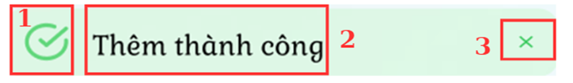

|  |  |  |  |
| --- | --- | --- | --- |
| **STT** | **LOẠI** | **MÔ TẢ** | **GHI CHÚ** |
| 1 | Icon | Hiển thị cứng Icon hoàn thành |  |
| 2 | Text | Hiển thị cứng “**Thêm thành công”** |  |
| 3 | Button | Hiển thị cứng dấu X  -Sự kiện: Khi ấn vào hộp thoại sẽ mất đi |  |

* Thông báo khi sửa sản phẩm thành công

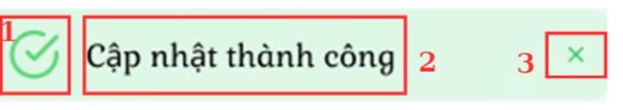

|  |  |  |  |
| --- | --- | --- | --- |
| **STT** | **LOẠI** | **MÔ TẢ** | **GHI CHÚ** |
| 1 | Icon | Hiển thị cứng Icon hoàn thành |  |
| 2 | Text | Hiển thị cứng “**Cập nhật thành công”** |  |
| 3 | Button | Hiển thị cứng dấu X  -Sự kiện: Khi ấn vào hộp thoại sẽ mất đi |  |

* Thông báo khi xóa thành công

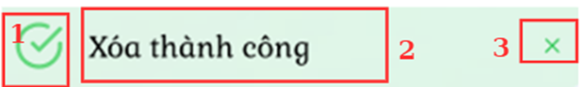

|  |  |  |  |
| --- | --- | --- | --- |
| **STT** | **LOẠI** | **MÔ TẢ** | **GHI CHÚ** |
| 1 | Icon | Hiển thị cứng Icon hoàn thành |  |
| 2 | Text | Hiển thị cứng “**Xóa thành công”** |  |
| 3 | Button | Hiển thị cứng dấu X  -Sự kiện: Khi ấn vào hộp thoại sẽ mất đi |  |

* Thông báo cảnh báo xóa phiếu nhập

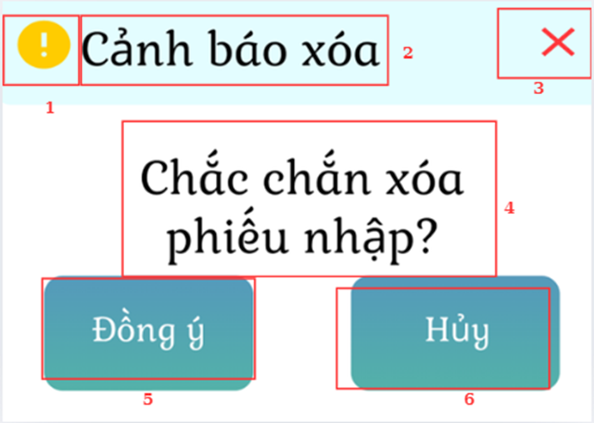

|  |  |  |  |
| --- | --- | --- | --- |
| **STT** | **LOẠI** | **MÔ TẢ** | **GHI CHÚ** |
| 1 | Icon | Hiển thị cứng Icon cảnh báo |  |
| 2 | Text | Hiển thị cứng “**Cảnh báo xóa”** |  |
| 3 | Button | Hiển thị cứng dấu X  -Sự kiện: Khi ấn vào hộp thoại sẽ mất đi |  |
| 4 | Text | Hiển thị cứng **“Chắc chắn xóa phiếu nhập”** |  |
| 5 | Button | Hiển thị cứng **“Đồng ý”**  - Sự kiện: Khi ấn vào thì phiếu nhập sẽ bị xóa và hộp thoại mất đi | Khi đưa chuột vào sẽ có hiệu ứng chuyển màu |
| 6 | Button | Hiển thị cứng **“Hủy”**  -Sự kiện: Khi ấn vào hộp thoại sẽ mất đi | Khi đưa chuột vào sẽ có hiệu ứng chuyển màu |

* Thông báo khi cảnh bảo xóa sản phẩm

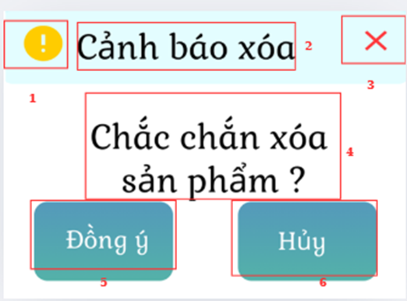

|  |  |  |  |
| --- | --- | --- | --- |
| **STT** | **LOẠI** | **MÔ TẢ** | **GHI CHÚ** |
| 1 | Icon | Hiển thị cứng Icon cảnh báo |  |
| 2 | Text | Hiển thị cứng “**Cảnh báo xóa”** |  |
| 3 | Button | Hiển thị cứng dấu X  -Sự kiện: Khi ấn vào hộp thoại sẽ mất đi |  |
| 4 | Text | Hiển thị cứng **“Chắc chắn xóa sản phẩm”** |  |
| 5 | Button | Hiển thị cứng **“Đồng ý”**  - Sự kiện: Khi ấn vào thì sản phẩm sẽ bị xóa và hộp thoại mất đi | Khi đưa chuột vào sẽ có hiệu ứng chuyển màu |
| 6 | Button | Hiển thị cứng **“Hủy”**  -Sự kiện: Khi ấn vào hộp thoại sẽ mất đi | Khi đưa chuột vào sẽ có hiệu ứng chuyển màu |

* Thông báo khi cảnh bảo xóa nhà cung cấp

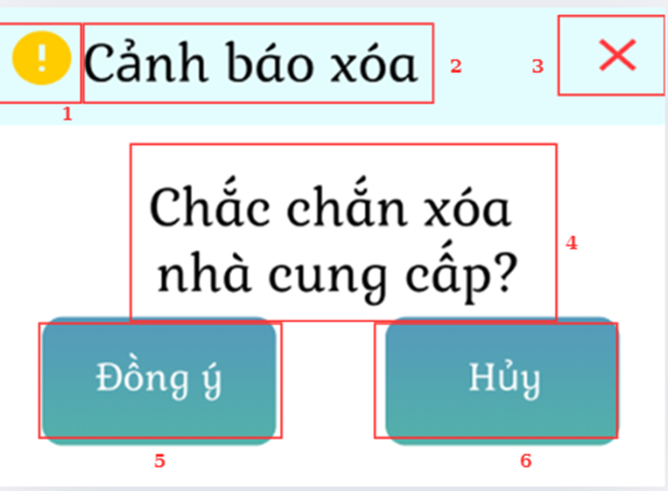

|  |  |  |  |
| --- | --- | --- | --- |
| **STT** | **LOẠI** | **MÔ TẢ** | **GHI CHÚ** |
| 1 | Icon | Hiển thị cứng Icon cảnh báo |  |
| 2 | Text | Hiển thị cứng “**Cảnh báo xóa”** |  |
| 3 | Button | Hiển thị cứng dấu X  -Sự kiện: Khi ấn vào hộp thoại sẽ mất đi |  |
| 4 | Text | Hiển thị cứng **“Chắc chắn xóa nhà cung cấp”** |  |
| 5 | Button | Hiển thị cứng **“Đồng ý”**  - Sự kiện: Khi ấn vào thì nhà cung cấp sẽ bị xóa và hộp thoại mất đi | Khi đưa chuột vào sẽ có hiệu ứng chuyển màu |
| 6 | Button | Hiển thị cứng **“Hủy”**  -Sự kiện: Khi ấn vào hộp thoại sẽ mất đi | Khi đưa chuột vào sẽ có hiệu ứng chuyển màu |

#### Đặc tả màn hình Chính

##### Màn hình Chính

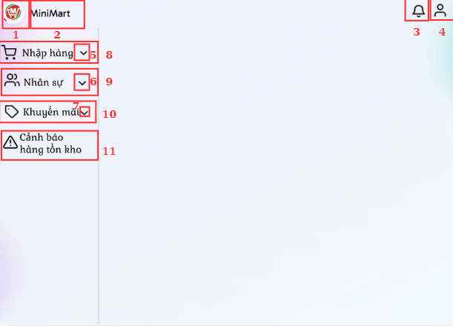

|  |  |  |  |
| --- | --- | --- | --- |
| **STT** | **LOẠI** | **MÔ TẢ** | **GHI CHÚ** |
| 1 | Logo | Hiển thị logo của MiniMart như hình bên |  |
| 2 | Text | Hiển thị cứng **"MiniMart"** |  |
| 3 | Icon | Hiển thị biểu tượng chuông  -Sự kiện: Khi nhấn vào sẽ hiện thông báo |  |
| 4 | Icon | Hiển thị cứng biểu tượng người dùng  - Sự kiện: Khi nhấn vào sẽ hiển thị tài khoản đang đăng nhập và lựa chọn đăng xuất |  |
| 5 | Dropdown | Hiển thị mũi tên chọn các mục  Sự kiện:   * Khi nhấn vào sẽ hiển thị các mục “Thêm phiếu nhập”, “Danh sách NCC”, “Thêm NCC” * Màn hình điều hướng đến màng hình danh sách phiếu nhập |  |
| 6 | Dropdown | Hiển thị mũi tên chọn các mục  Sự kiện:   * Khi nhấn vào sẽ hiển thị các mục “Phụ cấp - phạt”, “Quảng lý ứng lương”, “Bảng lương” * Màn hình điều hướng đến màng hình danh sách nhân viên |  |
| 7 | Dropdown | Hiển thị mũi tên chọn các mục  Sự kiện: Khi nhấn vào sẽ hiển thị các mục “Xem khuyến mãi”, “Thêm khuyến mãi” |  |
| 8 | Button | Hiển thị cứng “**Nhập hàng**"  - Sự kiện: khi nhấn vào, màn hình điều hướng đến màng hình danh sách phiếu nhập |  |
| 9 | Button | Hiển thị cứng "**Nhân sự** " |  |
| 10 | Button | Hiển thị cứng "**Khuyến mãi**"  - Sự kiện: Khi nhấn vào sẽ hiển thị các mục “Xem khuyến mãi”, “Thêm khuyến mãi” |  |
| 11 | Button | Hiển thị cứng "**Cảnh báo hàng tồn kho**"  - Sự kiện: Khi nhấn vào điều hướng đến màng hình cảnh báo hàng tồn kho |  |

# Annexes